Муниципальное общеобразовательное учреждение

Семибратовская средняя общеобразовательная школа

**Утверждаю**

Директор школы

____________/С.Д. Лысюк/

Приказ по школе

№124 от «02» сентября 2019г

**Программа**

**тренинговых занятий**

**"Мы – волонтёры»**

Автор:

Шарова О.В., педагог-психолог.

Категория:

обучающиеся 7-11 класса

Время реализации: в течении учебного года в рамках работы с волонтерами.

Режим работы: 1 занятие в неделю.

Всего: 12 занятий.

2020 год

## Пояснительная записка

Рабочая программа «Мы – волонтеры» разработана для реализации в группах добровольцев волонтерского отряда «Феникс» МОУ Семибратовской СОШ, выполняющих различные виды общественно-полезной, социально-полезной волонтерской деятельности.

Волонтерская деятельность является одним из ключевых аспектов государственной молодежной политики в Российской Федерации, которая признает важность поддержки подростков и молодых людей, их навыков и компетенций, приобретенных в волонтерской деятельности. Вовлечение учащихся в волонтерскую деятельность в условиях общеобразовательной организации является важным фактором их духовно-нравственного и патриотического воспитания, профилактикой девиантного поведения.

Участники волонтерской деятельности – волонтеры - подростки, учащиеся МОУ Семибратовской СОШ, входящие в состав волонтерского отряда «Феникс», действующего на базе школы.

В отряде распределены роли: есть лидер, фотограф, редактор и т.д. Лидер волонтерской группы выполняет организаторские функции, является помощником руководителя в процессе работы, активно взаимодействует с другими волонтерами и учащимися школы. Эффективность деятельности лидера волонтерской группы во многом будет определяться наличием у него таких составляющих, как владение основами волонтерского менеджмента, технологией проведения волонтерской акции, навыками разработки и реализации волонтерского проекта, а также уровнем его коммуникативной компетентности.

**Психологическими особенностями людей**, участвующих в добровольческой деятельности (по данным психологических исследований), являются: эмпатия, уверенность в себе, общительность, социальная смелость, творческий потенциал, гибкость и высокая нормативность поведения, толерантность, ответственность, внутренний локус контроля, лидерские качества.

Например, в своих исследованиях Е.С. Азарова обосновывает роль и значимость добровольческой деятельности для развития личности. Она установила её психологические эффекты:

1) социальная компетентность. С психологической точки зрения социальную компетенцию можно разбить на ряд отдельных способностей и иных компетенций:

- коммуникативная компетенция,

- социальная предприимчивость,

- общая правовая и экономическая грамотность,

- умение разбираться в скрытых, теневых особенностях социума,

- способность принимать ответственность и уходить от нее,

- способность повести за собой (социальная уверенность),

- умение разбираться в социальных ролях и межличностных отношениях,

- умение устанавливать долговременные партнерские отношения,

- способность управлять собственным имиджем.

2) интеллектуальная и социальная активность.

3) умение действовать в нестандартных жизненных ситуациях.

С учетом специфики волонтерской деятельности и в соответствии с требованиями ФГОС к личностнымрезультатам развития обучающихся основной школы ***целью*** программы «Мы-волонтеры» является создание условий для формирования социально-психологической компетентности волонтеров.

Для достижения поставленной цели необходимо решить следующие ***задачи:***

* сплочение группы и построение эффективного командного взаимодействия
* развитие коммуникативных навыков
* расширение знаний о волонтерстве
* самопознание, раскрытие потенциала участников, развитие лидерских качеств

Рабочая программа «Мы – волонтеры»рассчитана на **12 часов**.

**Формой** организации учебного процесса является занятие продолжительностью 60 минут

**Требования к уровню подготовки учащихся**

Подросток-волонтер, прошедший обучение по данной программе приобретет:

* знание о необходимых способах взаимодействия с окружающими людьми;
* навыки работы в команде;
* умение представить себя, задать вопрос, вести диалог и др;
* мотивацию к саморазвитию;
* знания основной информации о волонтерстве.

**Основные методические принципы работы с группой**

В процессе работы с группой основные усилия тренера сосредоточены на формирование у подростков определенного рода знаний коммуникативных, социальных, а так же на способах решения определенного рода проблем.

**Оценка эффективности программы или занятия**

Оцениваться может как занятие в целом, так и отдельные его элементы (динамика поведения участников группы, удачные находки, слабые места и т.д.) Оценка эффективности каждого занятия необходима для понимания степени успешности всей программы с точки зрения достижения поставленных целей.

Прямое оценивание предполагает применение таких методов и процедур, как простые тесты для оценки практических умений. Можно так же опираться на высказывания самих участников при встречах, на показатели их успехов и неудач. В этих целях могут быть использованы следующие техники и процедуры: анализ внутригруппового взаимодействия, наблюдение, анкеты обратной связи.

Способы контроля - Оценка результата выполнения практических заданий на тренинге и волонтёрской практике на мероприятиях.

**Тематический план рабочей программы тренинговых занятий «Мы – волонтеры» для обучающихся подросткового возраста, участвующих в волонтерской деятельности**

|  |  |  |
| --- | --- | --- |
| **№** | **Наименование темы** | **Количество часов** |
| **Блок «Мы-волонтеры** | | |
|  | Знакомство. Принятие правил. Ожидания участников | 1 |
|  | История волонтерства. | 1 |
|  | **Почему становятся добровольцами?** | 1 |
|  | Портрет волонтера | 1 |
| **Блок «Коммуникативные навыки»** | | |
|  | Искусство общения | 1 |
|  | Вербальное и невербальное общение | 1 |
|  | Виды слушания | 1 |
|  | Самопрезентация. Основы. | 1 |
|  | Самопрезентация. Невербальный «язык», как понять и располагать к себе | 1 |
|  | Сомпрезентация. Речь-визитная карточка человека | 1 |
| **Блок «Лидер и команда».** | | |
|  | Лидер. Функции и умения | 1 |
|  | Лидер и команда. Итоговое занятие. | 1 |
| Итого | | 12 |

**Содержание программы и структура занятий.**

Занятия разделены по тематическим блокам.

1. **Блок «Мы-волонтеры»** направлен на изучение добровольчества, осознание и повышение собственной мотивации к волонтерству, осмысление важных личностных качеств, необходимых для волонтера, самопознание, соотнесение собственных качеств с желательными качествами волонтера.
2. **Блок «Коммуникативные навыки»** направлен на знакомство участников с процессом и техниками общения, демонстрацию того, что может дать им успешное освоение техник общения. Помощь в овладении навыков коммуникативной и социальной компетентности (навыками начала разговора, невербального общения, эффективного слушания, понимания других людей, навыкам самопрезентации и др.).
3. **Блок «Лидер и команда».** Направлен на формирование представлений о лидерстве, осознание и проявление своих сильных сторон. Развитие лидерских навыков.

Каждое занятие имеет определенную структуру, которая включает в себя: начало работы в группе (водное слово ведущего, разминка для снятия напряжения и создания рабочего настроя), психогимнастические упражнения для создания рабочей атмосферы по теме занятия, заданной ведущим, тематическую мини-лекцию, рефлексию (обмен впечатлениями).

**Занятия проводятся по следующему плану:**

1. Приветствие. Приветственные слова.
2. Разминка
3. «Вспомним все» Что было на предыдущем занятии?
4. Основная часть занятия
5. Рефлексия всего занятия. Анкета «Обратная связь»
6. Завершение. Аплодисменты.

**БЛОК МЫ - ВОЛОНТЕРЫ**

**Занятие 1.**  **"Знакомство. Ожидания участников. "**

**Цель:** Ориентация участников в целях работы по программе; знакомство между участниками; создание эффективной рабочей атмосферы в группе; повышение мотивации к участию в волонтерской деятельности; принятие правил работы в группе.

**Ход занятия.**

1. **Вводное слово ведущего** (организационные моменты, цели работы по программе, правила поведения в группе). *(2 минуты*)

***Приветствие.*** (*5минут*)

Участники собираются в центре зала. Ведущий говорит: "Любая встреча начинается с приветствия. Давайте поздороваемся друг с другом. Делать это мы будем необычным образом. Я буду называть способ приветствия и показывать одно движение. А вы должны по моему сигналу за 10 секунд поздороваться этим способом как можно с большим количеством человек". как папуасы – пощекочите у другого под подбородком, как в Тибете – обе руги поднимают вверх и говорят «Руки вверх!», как Японцы – ладони соединить перед грудью и поклониться, покачиваться и топать ногами, хлопнуть руками себе по бедрам и при этом качаться из стороны в сторону, как гусары, как деловые люди, как старые приятели и т.п.

1. **Разминка.** *(10-13 минут)*

*Психогимнастическое упражнение* *«Ветер дует на того, кто…»* («Поменяйтесь местами те, кто…») Участники сидят в кругу, ведущий стоит в центре. Каждая фраза начинается со слов «Ветер дует на того кто….сегодня пришел в школу (или ….завтракал, ….в джинсах и т.д.)» Те участники которые пришли в школу меняются местами, в это время ведущий должен занять свободный стул. Тот кому не хватило стула становиться ведущим.

1. **Основная часть.**

*«Правила группы».* На наших занятиях будут действовать определенные правила.

Разделимся на две команды. Одна команда на листе напишет, что на занятиях участникам группы делать можно и нужно – разрешено, другая – то, что запрещено, нельзя делать ни при каких условиях. Время на работу 5-7 минут. К каждому правилу сделайте небольшой схематичный рисунок. (достаточно написать по 4 правила)

Далее команды рассказывают о своих правилах *(5 минут)*.

Ведущий добавляет недостающие правила. Все листы прикрепляются на доску.

Участники принимают правила работы в группе.

Правила работы в группе. (примерный список)

1. Смотреть на того к кому ты обращаешься
2. Выражать свое мнение, начинать речь со слова «я»: я считаю, я думаю, я чувствую….
3. Внимательно слушать, когда говорят другие
4. Активно участвовать в упражнениях
5. Уважать чужое мнение
6. Шутить и улыбаться
7. Говорить по одному
8. Отключить мобильные телефоны или поставить на беззвучный режим.
9. Начинать и заканчивать занятие во время.

***Работа по теме*** *Упражнение «Мои ожидания» (10 минут)*

**Цель:** выяснить первоначальные ожидания участников и оценить степень их удовлетворения.

Материалы: листы ватмана, маркеры, цветные самоклеющиеся листочки, фломастеры.

Существует несколько вариантов проведения этого упражнения.

1. Тренер предлагает каждому участнику коротко рассказать о том, чего он ожидает от работы

на семинаре (тренинге и т.п.) и на какие вопросы хочет получить ответы. Все высказывания фиксируются на ватмане. Это делается для того, чтобы в конце занятия или семинара проанализировать, какие ожидания участников оправдались, какие - нет и почему, а также на все ли вопросы были получены ответы.

2. Тренер просит участников написать свои ожидания на цветных листочках. Он предупреждает, что на одном листочке можно написать только одно ожидание или один вопрос. Затем листочки прикрепляются на ватман и зачитываются. Такой вариант упражнения помогает, если члены группы стесняются говорить о своих ожиданиях.

По ходу работы участники могут вычеркивать те ожидания, которые оправдались, и вопросы, на которые получены ответы. Не вычеркнутые ожидания анализируются в конце работы. Ответы на вопросы обсуждаются во время дискуссии.

*Упражнение «Бегущая табличка»**(10 минут)*

**Цель:** тренировка навыков задавания вопросов человеку, знакомство с участниками.

Итогом блока на знакомство может стать своеобразное соревнование. Участникам раздаются таблички с вопросами о членах группы, о помещении.

Ведущий: "Сейчас каждый из вас получит лист бумаги, но не будет смотреть на него до моей

команды. На листе изображена табличка, в каждой графе которой написано по одному вопросу.

Например: "Кто умеет играть на гитаре? У кого день рождения в январе?". Вам необходимо

опросить присутствующих, чтобы как можно быстрее ответить на вопросы, вписывая

имена членов группы в качестве ответов. Свое имя вписывать нельзя. Тот, кто первый соберет

правильную информацию/ответы, получит приз". В течение некоторого времени все участники отвечают на вопросы таблички, взаимодействуя друг с другом. А затем подводятся итоги и определяется победитель.АЗ

|  |  |  |  |
| --- | --- | --- | --- |
| ДЕЛ 5."КТО ВПЕРЕД? ПОТОРОПИСЬ, ТЕБЯ ЖДЕТ ПРИЗ!" | | | |
| У скольких людей в  нашей группе  имена начинаются  на гласную букву? | У кого любимый  спортсмен -  Шумахер? | У кого дома есть  собака? | Кто любит ходить  на дискотеки? |
| У кого день  рождения в апреле? | Кто не любит  маслины? | Сколько ребят  учатся в одной  школе? | Кто читал  про Гарри Поттера? |
| Кто в течение  прошлого месяца  был в кинотеатре? | У скольких людей в  группе есть родные  сестры? | Кто бегает по  вечерам или по  утрам? | Кто умеет кататься  на скейте? |
| Какого цвета туфли  у ведущего? | Кто любит много  говорить по  телефону? | Кто летом был за  границей? | Кто очень активно участвует в волонтерской деятельности? |

**5.** *Рефлексия всего занятия. Обратная связь**(*В конце занятия сядьте в круг и попросите каждого заполнить анкету «обратная связь», затем по кругу высказаться по поводу сегодняшнего занятия. Помогите ребятам своими вопросами. При высказывании по кругу ведущему следует побуждать участников к конкретным ответам.

6. Назначаем следующую встречу (место, дата, время) **Аплодисменты.**

**Занятие 2. История волонтерства (добровольчества).**

**Цель:** дальнейшее знакомство, сплочение участников, расширение знаний об истории добровольчества.

**Ход занятия**

1. **Приветствие. «Приветствие – движение».   
   Цель:** создание условий для доверительного общения.   
   Участники по кругу говорят «Привет» или «Здравствуйте» и делают какое-нибудь движение, жест.
2. **Разминка *«Матрешка»***

Каждому добровольцу, по очереди или по желанию, дается в руки матрешка и предлагается открывать ее, добираясь до наименьшей. Каждый слой имеет свое начало предложения, углубляя суть к финалу. Игра начинается со следующих слов:

1. Меня зовут…

2. Добровольческая деятельность для меня это возможность …

3. Сегодня я здесь потому, что…

1. **«Вспомним все» Что было на предыдущем занятии?**
2. **Основная часть. Лекция. *История добровольчества***

*http://volonter.msk.ru/shkola-volontera/volonterstvo-v-rossii-teoriya-i-istoriya.html*

**Слово волонтер произошло от французского volontaire (читается как «волюнтер»), которое в свою очередь произошло от латинского voluntarius, и в дословном переводе означает «доброволец», «желающий».**

**Значение:**  
ВОЛОНТЕР - (фр. volontaire, от лат. voluntarius - добровольный). Доброволец, лицо, поступившее в военную службу добровольно и служащее без жалованья; вообще вольнослужащий, доброволец.

(Источник: «Словарь иностранных слов, вошедших в состав русского языка». Чудинов А.Н., 1910)

ВОЛОНТЕР – идущий по охоте на военную службу, добровольно вызывающийся в дело против неприятеля.(Источник: «Полный словарь иностранных слов, вошедших в употребление в русском языке». Попов М., 1907)

ВОЛОНТЕР - франц. volontaire, от лат. voluntarius, добровольный. Служащий в военной службе без жалованья.(Источник: «Объяснение 25000 иностранных слов, вошедших в употребление в русский язык, с означением их корней». Михельсон А.Д., 1865)

**Волонтер (доброволец)** – это человек, который по доброй воле принял решение посвятить своё время, опыт, знания, умения и навыки работе общественного блага, помощи другим или проведению какого-либо мероприятия на безвозмездной основе.

 Добровольчество связано, прежде всего, с действием. Оно предполагает определенные действия, обычно направленные на позитивные преобразования и решения каких-либо социально значимых проблем.

*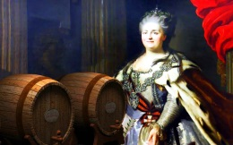 ВОЛОНТЕРСТВО В РОССИИ*

Российская история знает множество примеров добровольного благотворительного труда людей на благо нуждающихся в помощи. Екатерина Великая, а затем императрица Мария Федоровна заявили себя в качестве благотворителей.

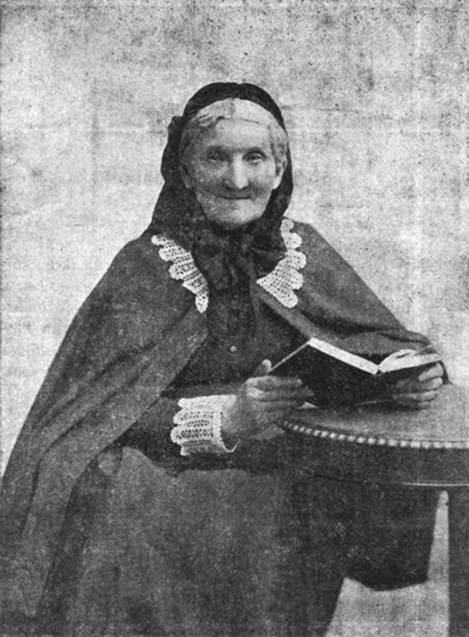Основанные императрицами благотворительные заведения, послужили основой к созданию российской системы социального патронажа. Наиболее важным общественным занятием дам придворного круга и жен государственных деятелей стало патронирование благотворительных заведений.  
 Символом женского милосердия стала княгиня Мария Дондукова-Корсакова. Её многолетнее бескорыстное служение на поприще благотворительности заслужило уважение во всех кругах общества. Княгиня Мария Михайловна активно сотрудничала с ведомством императрицы Марии Федоровны. Получив после смерти деда большое наследство, использовала его на благотворительность.

Но добровольная помощь была уделом не только людей из высшего света. История донесла до нас много обычаев, бескорыстной поддержки ближнего людьми простыми. Это и сборы пожертвований на строительство школ, больниц, возведение храмов и помощь в сборе урожая.

В структуру Русского женского взаимно благотворительного общества в начале века входили курсы по обучению и профессиональной подготовке женщин, бюро по приисканию мест и занятий для женщин, совет по устройству общежитий, юридическая комиссия. В 70-х годах XIX века Высшие женские курсы на общественных началах стали работать в Москве, Казани, Киеве и Санкт-Петербурге. За свою благотворительную деятельность Русское женское взаимно благотворительное общество получило золотую медаль в 1900 г. на Всемирной выставке в Париже.

В одной из крупнейших московских благотворительных организаций - «Обществе попечения нуждающихся детей» - добровольцы были сборщиками пожертвований и посещали бедных. Опять же в Москве в 1894 году по инициативе профессора МГУ Владимира Ивановича Герье Московской Городской Думой было создано учреждение «Городских попечительств о бедных». На обязанности попечительства была возложена задача по изучению потребностей нуждающегося населения, сбору средств и оказанию индивидуальной помощи. Уже в 1899 году было рекомендовано «распространить опыт Москвы в другие города». И таких организаций было множество. На рубеже XIX-XX века в России было 14854 благотворительных учреждения по вопросам общественного патронажа и частной благотворительности.

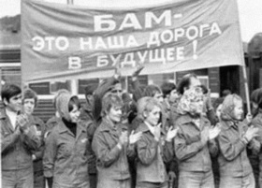 Термин «добровольчество» в современном понимании или тем более термин «волонтерство» не был знаком России до середины 80-х годов ХХ века.

  «Добровольцами» в первую очередь называли людей, которые в военное время, не дожидаясь повестки на военную службу, шли защищать свою Родину, так было и в Первую мировую войну, и в Великую Отечественную войну. В советское время – они ехали на Целину, строительство БАМа.

  Современное понятие волонтерства в России начало формироваться в 90-е годы, одновременно с зарождением различных некоммерческих, общественных и благотворительных организаций. В ФЗ РФ “О благотворительной деятельности и благотворительных организациях”, принятом в 1995 году, дается юридическое определение волонтера: ***“Волонтеры - граждане, осуществляющие благотворительную деятельность в форме безвозмездного труда в интересах благополучателя, в том числе в интересах благотворительной организации”***.

Волонтерство является показателем уровня гражданской активности, установки на общественную деятельность и уровня развития демократии в стране.

Одним из наиболее удачных решений, популяризующих добровольческое движение в России, можно считать внедрение на государственном уровне **«Личных книжек волонтёра»**.

**Она** предназначена для учета волонтерской деятельности и содержит сведения о «трудовом» стаже волонтера, его поощрениях и дополнительной подготовке; выдается органами исполнительной власти и органами местного самоуправления субъектов РФ по месту жительства волонтера на основании его письменного заявления и личного идентификационного номера, который можно получить, разместив электронную заявку на ресурсе  [«Добровольцы России»](https://xn--90acesaqsbbbreoa5e3dp.xn--p1ai/).

В целом  добровольческий сектор состоит из сотен тысяч разнообразных объединений и некоммерческих организаций. Наличие свободного времени, желание развиваться, в том числе и в профессиональном плане, привели многих людей к участию в добровольческой деятельности. Каждый отряд имеет свою *Символику* – девиз, эмблема, флаг, футболки, косынки.

 У нашего отряда есть **свой девиз,** о волонтерстве и о ВО «Феникс» наша выпускница (Татьяна Андронова) написала **стихотворения.**

Если однажды случится беда -   
Феникс на помощь придет к Вам всегда!

Мы волонтеры! Мы служим добру!   
Любая невзгода - нам по плечу!

**СПРАВОЧНО** В 2017 году 5 декабря в России впервые официально отметили День добровольца (волонтёра). По данным Росстата, число волонтёров в III квартале 2017 года составило 1,4 млн человек. Это на 20% больше, чем в тот же период 2016 года.Росстат фиксирует, что на волонтёрскую работу россияне в среднем тратят около девяти часов в месяц. Большинство помогают детям, старикам, инвалидам. Волонтёры также занимаются уборкой мусора и озеленением в своих населённых пунктах, сбором средств на благотворительность, оказывают бесплатную медицинскую или юридическую помощь, помогают животным.

**Полезные ссылки.**

Подробная информация о добровольческом движении, проведении конкурсов и проектов публикуется на портале Единой информационной системы [«Добровольцы России»](https://xn--90acesaqsbbbreoa5e3dp.xn--p1ai/).

Сайт волонтер76.рф **центр развития добровольчества в Ярославской области.**

*ОСНОВНЫЕ НАПРАВЛЕНИЯ ВОЛОНТЕРСКОЙ ДЕЯТЕЛЬНОСТИ*

Участникам предлагается подобрать к названию направления его точное содержание (предварительно разрезать таблицу, так чтобы получилось 9 карточек-названий и 9 карточек-характеристик)

|  |  |
| --- | --- |
| *Название направления* | *Содержание, значение* |
| **Социальное:** | оказание помощи незащищенным слоям населения. |
| **Спортивное:** | оказание помощи в организации и проведении физкультурных и спортивных мероприятий, популяризация спорта и пропаганда здорового образа жизни. |
| **Культурное:** | деятельность в проектах культурной направленности, проводимых в музеях, библиотеках, домах культуры, театрах, кинотеатрах, культурных центрах, парках и т.д. |
| **Добровольчество в чрезвычайных ситуациях**: | деятельность в области защиты населения и территорий от чрезвычайных ситуаций, содействия службам экстренного реагирования в профилактике и ликвидации чрезвычайных ситуаций |
| **Медиа:** | информационная поддержка социальных проектов, создание контента и его распространение в СМИ и социальных сетях. |
| **Медицинское:** | оказание помощи в лечебно-профилактических учреждениях, сопровождение массовых и спортивных мероприятий, санитарно-профилактическая работа, донорство. |
| **Экологическое**: | деятельность в области защиты окружающей среды и решения экологических проблем, способствующая формированию экологической культуры. |
| **Патриотическое**: | гражданско-патриотическое воспитание, помощь в организации патриотических акций и мероприятий, помощь ветеранам и ветеранским организациям, поисковые работы, исторические реконструкции, благоустройство памятных мест и воинских захоронений. |
| **Событийное:** | оказание помощи в организации и проведении крупных мероприятий и событий различной направленности. |

**Упражнение «Кто быстрее?»**

**Цель**: сплочение коллектива; координация совместных действий, распределение ролей в группе. (10 минут).

**Ход упражнения**: Группа должна быстро, без слов, построить, используя всех игроков команды, следующие фигуры:

* квадрат;
* треугольник;
* ромб;
* букву;
* птичий косяк.

1. **Рефлексия всего занятия. «***Обратная связь»*

В конце занятия сядьте в круг и попросите каждого заполнить анкету «обратная связь», затем по кругу высказаться по поводу сегодняшнего занятия. Помогите ребятам своими вопросами. При высказывании по кругу ведущему следует побуждать участников к конкретным ответам.

1. Назначаем следующую встречу (место, дата, время)

**Аплодисменты.**

**Занятие 3. Почему становятся добровольцами?**

**Цель: способствовать сплочению группы, познанию себя, прояснение основных мотивов участия в добровольческой деятельности**

1. **Приветствие. «Необычные приветствия».** По моему сигналу поздоровайтесь этим способом (ведущий показывает способ) как можно с большим количеством человек. (2-3 мин)
2. **Разминка.** «**Перестройки**» участники строятся по определенному признаку, например по дате рождения, возрасту, росту, длине волос. (5 мин)

**«Мы с тобой похожи**». Участники выстраиваются в 2 круга — внутренний и внешний. Количество участников в обоих кругах должно быть одинаковым. Участники внешнего круга говорят своим партнерам фразу, начинающуюся со слов: «Мы с тобой похожи тем, что...». Участники внутреннего круга отвечают: «Мы с тобой отличаемся тем, что...». Затем по команде ведущего участники внутреннего круга передвигаются, меняя партнера. Процедура повторяется до тех пор, пока каждый участник внутреннего круга не повстречается с каждым участником внешнего круга. (5-7 мин)

1. **«Вспомним все»** что было на прошлом занятии
2. ***Основная часть.***

**Игра-упражнение «Сказка о том, как я стал волонтером»**

Работа по группам

*Инструкция***:  *«Сказка – это от части вымышленная история, в ней есть зачин, положительные и отрицательные герои, описывается где?, с кем?, что? когда? происходило. Задайте сами себе вопрос, подумайте: «Как я стал добровольцем? Почему я стал добровольцем»? Изложите ответы на эти вопросы в виде сказки.***

Участники сочиняют и демонстрируют сказку. Количество персонажей и их имена придумывают самостоятельно. (10 минут)

Демонстрация сказок (5-10 мин)

Обсуждение: Отражен ли ответ на вопрос: «***Почему я стал добровольцем»?. «Какие направления волонтерской деятельности тебя привлекают?»***

**Мини лекция «Мотивы участия в добровольческой деятельности» (10 мин)**Можно провести обсуждение мотивов в виде «Мозгового штурма» с фиксацией и расшифровкой.

1.   **Идея**, отражающая важность и принципы деятельности. Именно идея определяет, будет ли человек понимать, что он делает и зачем, появятся ли у него гордость, самоуважение и удовлетворение от работы и результатов деятельности;

2.   **Психологическая потребность быть нужным**. Добровольческое (волонтерское) движение позволяет реализовать эту потребность, ощутить свою потребность;

3.   **Потребность в общении**. Если подбирается классная, веселая компания и в ней интересно и комфортно, то хочется быть рядом;

4.   **Интерес.** Работа волонтером зачастую связана не стандартными подходами и новыми возможностями;

5.   **Антураж**. Начинающих добровольцев чаще интересует внешняя привлекательность движения (единая форма одежды, значки и т.д.), чем идея, цели или конечный результат, особенно это касается детей и подростков;

6.   **Карьера и самореализация**. Сюда относится возможность улучшить свое социальное положение в карьерной и межличностной сфере. Иногда карьера психолога или педагога начинается именно в волонтёрском движении. Будучи волонтером, можно установить новые связи, научиться новому. Зачастую именно в волонтерском движении проявляются некоторые способности, например, организаторские;

7.   **Творческие возможности**. Можно проявить себя в различных видах деятельности вне зависимости от возраста или от имеющейся профессии -  журналистика, преподавание, менеджмент, выступления, написание сценариев, дизайн;

8.   **Досуг**. Время можно тратить двумя способами -  с пользой и без. Первый вариант – это волонтерское движение;

9.   **Подтверждение своей самостоятельности и взрослости**. Став волонтером и работая над серьезными проблемами, люди проявляют свою зрелость и самостоятельность;

10.                **Ресурсные возможности**. Работая волонтерами, люди становятся обладателями сопутствующих благ – поездок, интересных книг и фильмов, новых связей, возможности участия в интересных мероприятиях и т.д.

**Упражнение** на сплочение **«Ботинки»** Все снимают обувь и складывают в центре. Обувь раскидывается по классу. Не размыкая рук, все вместе должны обуться.

1. **Рефлексия всего занятия. Обратная связь** *(НА встречу себе с.21)*

В конце занятия сядьте в круг и попросите каждого заполнить анкету «обратная связь», затем по кругу высказаться по поводу сегодняшнего занятия. Помогите ребятам своими вопросами. При высказывании по кругу ведущему следует побуждать участников к конкретным ответам.

1. Назначаем следующую встречу (место, дата, время)

**Аплодисменты.**

**Занятие 4. Портрет волонтера.**

Цель: самопознание, осмысление важных личностных качеств, необходимых для успешной деятельности волонтера.

**Задачи:**

* создать положительную атмосферу в группе, снизить напряжение участников;
* создать условия способствующих самоанализу, самораскрытию участников;
* способствовать осознанию важных качеств личности и навыков, способствующих успешной деятельности волонтера;
* способствовать анализу собственных качеств и соотнесению их с желательными качествами волонтера;
* потренировать навыки работы в команде.

**Оборудование и материалы:**

магнитофон с записями энергичной и спокойной музыки, непрозрачный мешок, геометрические фигуры 4 круга и 4 квадрата (для деления на команды группы из 8 человек), бумажный скотч, песочные часы на 5 и 10 минут, бланк «Мои особенности и преимущества» на каждого, карандаши (или фломастеры) на каждого, изображение волонтера, карточки – качества и навыки волонтера, покрывало, анкета «Обратная связь».

**Ход занятия**

1. **Приветствие «Людмила Прокофьевна»**

Цель: создание положительной атмосферы в группе, снижение напряжения участников**.**

Группа делится на две команды, которые выстраиваются друг напротив друга в одну линию-шеренгу, им предлагается пройти и пожать руку каждому участнику другой команды (как приветствуют друг друга команды футболистов) своей обычной походкой, а затем - обратно.

После этого дается задание пройтись следующим образом:

* задрав голову вверх,
* низко опустив ее,
* вытянув шею,
* втянув голову в плечи,
* размахивая руками,
* прижав их к телу,
* согнувшись пополам,
* прогнувшись назад,
* виляя бедрами,
* не сгибая колени,
* высоко поднимая колени,
* широким шагом,
* приставляя пятку одной ноги к мыску другой,
* как можно быстрее,
* как можно медленнее.

1. **Разминка. «Шумахер»**

Цель: создание положительной атмосферы в группе, снижение напряжения участников.

Стоя в кругу ведущий указывает на любого человека и называет какую-то фигуру. Указанный человек, а так же его соседи с лева и справа должны изобразить заданную фигуру. Если они не сделали это быстро, то стоящий в центре становиться водящим. Стараться показывать фигуры быстро, синхронно и четко.

Фигуры:

СЛОН: человек в середине показывает нос по бокам – уши

ДЕРЕВО: в середине – руки вверх, по бокам – в стороны

КЕНГУРУ: в середине – руки в виде сумки, по бокам – кенгурята

ШУМАХЕР: в середине – держится за руль, по бокам – колеса.

1. **«Вспомним все»** Что было на предыдущем занятии?
2. **Основная часть.** *Тема нашего занятия «Портрет волонтера»*

**Упражнение «Мои особенности и преимущества»** *(необходимы бланки к заданию «Мои особенности и преимущества»*

Цель: способствовать самоанализу, самораскрытию участников

*Сейчас подумайте над собственными качествами, мысленно ответьте на вопрос: «Какой я?». Возьмите карандаш и на бланках напишите в каждой «звездочке» свое качество. Желательно что бы все звезды были заполнены. На выполнение дается 5 минут.*

**Упражнение «Идеальный волонтёр»**

Цель: способствовать осмыслению важных личностных качеств, необходимых для успешной деятельности волонтера, а так же нежелательных качествах.

*Давайте теперь попробуем составить портрет волонтера.*

*Существует набор качеств личности волонтёра и навыков желательных и нежелательны для человека, который занимается добровольческой деятельностью.*

*Разделимся на две команды*. *«Желтые квадраты» будут одной командой, «оранжевые круги» - другой.*

*Составьте портрет волонтера.*

(Изображение волонтеров прикрепляется на доску, 2 одинаковых набора качеств раздаются одной и другой команде).

*Задание для группы 1 – составить список* ***желательных*** *качеств;*

*Задание для группы 2-* ***нежелательные*** *качества волонтера.*

*На выполнения этого задания у вас 10 минут.*

После выполнения задания участники зачитывают вслух списки качеств волонтера и прикрепляют на доску качества.

|  |  |
| --- | --- |
| **Качества, желательные для волонтера** | |
| *Личностные* | *Практические навыки (они развиваются в процессе подготовки, но могут быть присущи изначально)* |
| общительность, коммуникабельность | умение принимать решение |
| способность быть лидером |
| любознательность | умение вести за собой |
| эмпатия (ощущение понимания и сопереживания психологического состояния другого человека) |
| доброжелательность | умение выгодно себя преподнести |
| интерес к проблеме | умение расположить к себе собеседника |
| высокий общий уровень развития |
| терпеливость | умение слушать и слышать |
| корректность |
| тактичность | информированность по проблеме |
| самокритичность |
| проницательность | опыт работы с группой, знание основ психологии |
| мотивация иметь профессию, основанную на работе с людьми |
| позитивность, оптимизм | организаторские способности |
| толерантность |
| самокритичность |  |
| уверенность в своих возможностях |

|  |  |
| --- | --- |
| **Качества, НЕжелательные для волонтера** | |
| *Личностные* | *Практические навыки (они развиваются в процессе подготовки, но могут быть присущи изначально)* |
| агрессивность | авторитарность |
| амбициозность |
| высокомерность |
| стремление к манипулированию людьми | грубость |
| пошлость |
| завистливость |
| интолерантность | излишняя самоуверенность |
| отсутствие самокритики |
| надменность |
| безинициативность | молчаливость, замкнутость |
| неумение слушать |
| конфликтность |
| стереотипность взглядов |

*Сравните список своих качеств упражнения «Мои особенности и преимущества» со списком «Идеального волонтера».*

*Вывод: у нас есть необходимые качества, необходимо развивать недостающие качества.*

**Упражнение «Покрывало»**

Цель: развитие командного взаимодействия, умения действовать сообща. Результат упражнения: слаженно действовать в условиях затрудненного зрительного контакта; доверие к действиям других, осознание ответственности за свои действия.

Для упражнения потребуется одно достаточно большое покрывало (для того, чтобы поместились все участники).

*Ну что ж, пришло время потренировать важные и необходимые качества. Перед вами покрывало. Встаньте на него все вместе*

(Участники всей группой встают на покрывало)

*Ваша задача перевернуть это покрывало на другую сторону, но при этом ноги или иные части тела не должны касаться голого пола, только покрывала.* *Будьте осторожны*, *чтобы не травмировать друг друга.*

Если нарушаются правила, игра останавливается

(Звучит энергичная музыка. Выполняют задание).

**Анализ упражнения** (Цель: побуждение участников больше понимать качества и особенности своей группы, тренировка умения анализировать ситуацию)

*Вернемся в круг и порассуждаем.*

*Легко ли было справиться?*

*Что было самым трудным?*

*Что помогало? (внимание друг к другу, бережное отношение к товарищам, способность анализировать ситуацию; кто-то взял на себя функцию лидера, распределение ролей в команде, идеи о том, как можно действовать, физическая сила).*

1. **Рефлексия. Анкета «Обратная связь»**

*Наше занятие подходит к концу. Традиционно мы заполняем анкету обратной связи по итогам занятия.* Раздается бланк анкеты каждому

*Возьмите карандаши и заполните анкету.**(3-5 минут)*

Содержание анкеты зачитывается вслух каждым участником.

**6. Завершение. Аплодисменты.**

*Пришло время прощаться.*

*Следующая встреча….*

*Всем спасибо за работу.*

*Аплодисменты себе и ведущему!* (аплодируем).

**БЛОК 2. КОММУНИКАТИВНЫЕ НАВЫКИ**

**Занятие 5. Искусство общения.**

Цель: Познакомить участников с процессом и техниками общения.

Необходимый материал: 1. Карандаши или ручки каждому в группе. 2. Листы для записи по количеству участников.

1. **Приветствие.**

*Всем привет! Очень рад (рада) всех вас видеть! Сегодня у нас будет очень важное и интересное занятие: мы будем говорить об общении. Общение людей друг с другом - чрезвычайно сложный и тонкий процесс. Очень важно быть хорошим собеседником и уметь производить приятное впечатление на человека. Этому-то мы и будем сегодня учиться. Но для начала давайте настроимся на работу и сделаем упражнение.* «

1. **Разминка.**

**Пояснение:** Группа сидит на стульях, поставленных в круг так, чтобы все видели друг друга.

**Инструкция:** *Задача каждого из вас - не используя слова (молча), найти себе пару. Договариваться обо всем вы можете только взглядом.*

*Итак, нужно найти себе партнера и поменяться с ним местами, то есть вы займете его стул, а он займет ваш. Вставать со своих стульев и садиться на них нужно одновременно с партнером. Как только вы поменялись местами, ищете себе нового партнера и повторяете с ним все то же самое. Упражнение вы заканчиваете по моему сигналу. Начали.*

**Анализ упражнения:**

*У кого получилось договариваться взглядом?*

*А поменяться местами, встав одновременно?*

*Сложно ли это было?*

Даже вот так, не говоря ни слова, можно общаться и договариваться о чем-либо. В нашем упражнении молчание означало: давай встанем одновременно и поменяемся местами. Это было непросто. Но если настроиться на человека, посмотреть ему в глаза – все становится возможным. Давайте на примере следующего упражнения еще раз потренируемся понимать друг друга без слов.

Разминка «Счет до 10»

*И на сегодняшнем занятии мы с вами многое узнаем о процессе общения и освоим некоторые очень полезные техники.*

*А пока…*

1. **«Вспомним все»** Что было на предыдущем занятии?

*Давайте вспомним, что было у нас на предыдущем занятии?*

*По окончании блока, ведущий должен связать эту тему с темой предыдущих занятий.* ония»

1. **Основная часть**

**Блок информации**

Этот блок необходимо рассказать ребятам полностью в интерактивном режиме. Сначала ведущий должен замотивировать ребят при помощи так называемого аукциона (см. ниже). На доске ведущий рисует следующую картинку:



Задается вопрос: *Как вам кажется, при обычном общении двух людей, когда один человек хочет передать другому какую-то информацию, сколько процентов этой информации в итоге дойдет до его собеседника?*

Здесь можно устроить **аукцион**:

*Кому сколько кажется? Потом мы посмотрим, кто был ближе…*

Обязательно записывайте все ответы ребят на доске.

**Комментарий:** Если будут ответы: «У всех по-разному», «Это зависит от многого». Подтверждайте: «Действительно, это зависит от многого, но при среднестатистическом общении сколько процентов информации дойдет до другого человека?».

Когда все выскажут свои варианты ответов, объявите, что правильный вариант все узнают после выполнения следующего упражнения.

**Упражнение «Слухи»Упражнение «Слухи»**

**Пояснение:** Количество участников игры - от 5 до 12 (оптимальное количество – 1-12). Остальным участникам группы (если группа более 12 человек) предлагается роль пассивных наблюдателей.

Участникам игры проговаривается инструкция следующего содержания: «*Сейчас мы проведем одну игру. В ее ходе разрешено все, что не запрещено. Запрещать буду я. Мне нужен один доброволец; остальных я прошу выйти за дверь».*

После того, как участники выйдут (следует также принять меры, чтобы вышедшие не знали, что происходит в помещении), оставшемуся проговаривается инструкция: *«Выслушай внимательно небольшую историю. Твоя задача - как можно ближе к услышанному, желательно дословно, пересказать эту историю тому, кто войдет».* Ведущий **устно** проговаривает заранее выученный (наизусть и дословно) текст «Марфуша»:

*Марфуша училась в 10 «б» классе специализированной школы с гуманитарным уклоном и была примерной девочкой: ходила в магазин за продуктами, посещала все школьные мероприятия, а глазки строила только на уроках физики и только одному мальчику, с которым они ходили в кино только по воскресеньям на 8-часовой сеанс. Однажды она пошла погулять в парк и встретила там НЛО. С ней произошел катарсис (Катарсис – эмоциональное потрясение. Внимание: это информация только для ведущего. Значение слова объясняется участнику игры только в том случае, если он САМ об этом спросит.). После этого ее жизнь изменилась коренным образом: за продуктами она стала ходить на рынок, стала посещать дискотеки, глазки начала строить на всех уроках, а в кино стала ходить в какой угодно день на 4-х, 6-ти и 8-часовые сеансы.),*

после чего спрашивает, может ли он приглашать следующего участника. Вошедший усаживается рядом с предшественником; ведущий слово в слово повторяет ему инструкцию. После пересказа истории предшественником ведущий спрашивает у «новичка», можно ли приглашать следующего участника. И так далее. То есть каждый вновь вошедший слышит историю в том варианте, который ему представляет вошедший перед ним. Для последнего участника инструкция несколько иная: она заканчивается словами: «…дословно повторить эту историю для всех».

Последний вариант желательно записать; он сравнивается с исходным текстом, который – для большей наглядности - воспроизводится ведущим.

**Примечания:**

1. при заминке, колебании участника после вопроса, можно ли приглашать следующего, ведущий без каких-либо подсказок и пояснений ждет, пока участник не позволит пригласить следующего. Если пауза затягивается, следует повторить вопрос;

2. в случае если слушающий просит повторить историю, ее следует (обязательно дословно) повторить. Разрешается также записывать историю (но только если участник инициативно спрашивает разрешения на это). Позднее, при анализе игры, это можно будет обыграть как пример продуктивного подхода к движению информации;

3. не следует также запрещать какие-либо инициативные действия (подсказки, эмоциональные высказывания и пр.) тех, кто уже выслушал и пересказал историю. Как правило, эти действия ещебольше искажают информацию и сбивают с толку; при анализе игры этот факт можно обсудить как пример непродуктивного подхода к движению информации;

4. особое внимание – участникам группы, не принимающим участия в игре. Следует пресекать любые попытки информационного вмешательства в ход игры (подсказки, комментарии…) и поощрять эмоциональную реакцию на нее.

**Анализ упражнения:**

Обратите внимание участников на то, что с каждым пересказом текст становится все более коротким и менее точным: информация и ее детали искажаются, устраняются цифры, добавляется что-то, чего не было в исходном тексте, и т. д. Обсудите все примеры искажения и потери информации.

*Итак, правильный вариант ответа на вопрос: сколько процентов информации из 100 дойдет до собеседника – только около 10%! А в нашем упражнении было не 2 собеседника, а много, т.е. информация искажалась еще сильнее!*

Подождите, пока участники эмоционально отреагируют на ваш ответ, поймут, кто был ближе всего.

*Давайте разберемся, где и как теряется информация?*

Далее ведущий последовательно - по одному - рисует барьеры общения (порядок см. на рисунке) и рассказывает про каждый барьер. Т.е. сначала рисует линию 1 и рассказывает про линию 1, потом рисует линию 2 и рассказывает про линию 2 и т.д.

**Ведущий должен в итоге нарисовать следующую картинку:**

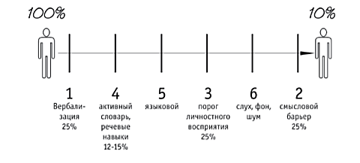

По поводу каждого **барьера** давайте следующие пояснения:

***1) Вербализация:*** *перевод мыслей в слова (на этом барьере теряется около 25% информации). Человеку бывает очень тяжело перевести свои мысли в слова; при этом, как правило, мы отбрасываем то, что кажется нам несущественным.*

Пример: *Вспомните, когда вы посмотрели интересный фильм, который вас впечатлил, и захотели пересказать его своему другу.*

*Наверняка, удалось передать только сюжет, вы не пересказали массу деталей, и своим пересказом вы не смогли дать вашему другу ПОЛНОЕ представление о фильме и вызвать у него те эмоции, которые этот фильм вызвал у вас. Ваш собеседник сможет до конца прочувствовать этот фильм только тогда, когда сам его посмотрит.*

49

***2) Смысловой барьер:*** *перевод слов в мысли (теряется тоже около25% информации). Здесь обратный процесс. Ваш слушатель переводит ваши слова в свои мысли. Он пытается вас понять. Но, как известно, разные люди мыслят по-разному , и, как правило, под одними и теми же словами каждый понимает что-то свое.*

Пример: *Если я попрошу вас представить дерево, то каждый представит что-то свое: кто-то березу, кто-то елку, кто-то свое любимое дерево, а кто-то просто абстрактное схематичное дерево. Кто-то выглянет в окно и увидит там дерево, его и представит. Видите, сколько вариантов возникает для одного слова «дерево». Этот барьер часто порождает слухи: один сказал, другой понял что-то свое, третий – свое.*

***3) Порог личностного восприятия*** *(теряется около 25% информации). Этот барьер говорит о том, что в общении всегда присутствуют эмоции и настроение.*

Пример: *Если* ____________у вас болит живот, то вы, скорее всего, не сможете полностью быть сконцентрированы на общении. У нашего собеседника также может болеть живот или голова, быть плохое настроение или он просто не очень хорошо к нам относится, или, наоборот, у него такое отличное настроение, что это мешает воспринимать информацию. Он начинает думать о чем-то своем, и часть информации теряется.

***4) Активный словарь, наши речевые навыки*** *(теряется 12-15% информации). Процент потерянной здесь информации зависит от того, насколько богат наш словарный запас, и от того, есть ли в нашей речи слова-паразиты, шепелявим ли мы или, быть может, заикаемся.*

Примеры:

*1. Если мы не знаем слова «деструкция» (разрушение), а в получаемой нами информации оно присутствует, мы это слово, скорее всего, просто выбросим.*

*2. Вспомните, в фильме «По семейным обстоятельствам» логопед, который лечил девочку , пытался объяснить, где находится его кабинет:*

*Он шепелявил и от этого диалог становился комичным:*îáùåíèÿ

50

*- Мой кабинет находится на улице кой-кого.*

*- Это что, какой-то подпольный кабинет?*

*- Нет. Он находится на улице Максима Койкого (имелась в виду улица Горького).*

Это основные барьеры, но есть еще два, которые в процентной потере не участвуют, т.к. могут быть, а могут и не быть.

***5) Языковой барьер.*** *По-другому , это сленг. Причем, это не обязательно подростковый сленг , это может быть также научный, или профессиональный сленг , или интернетовский. В любом круге общения есть свой язык, и если вы его переносите в другой круг общения, то ваша коммуникация начинает страдать*.

***6) Шум.*** *Если в помещении шумно, то информации теряется, естественно, больше.*

Давайте снова обратимся к упражнению «Слухи».

*Мы уже с вами приводили примеры того, как информация о Марфуше терялась и искажалась. Давайте теперь подумаем, благодаря каким барьерам это происходило.*

* *Какие примеры можно отнести к 1-му и 2-му барьерам (вы услышали рассказ, представили его в образах, перевели (мысленно) в слова и озвучили их)?*
* *Какие примеры искажения информации связаны с эмоциями рассказчиков и слушателей (3-й барьер)?*
* *Можете ли вы вспомнить примеры, связанные с четвертым барьером? На каком рассказчике «исчезло» слово «катарсис»?*
* *Возникли ли во время игры 5-й и 6-й барьеры?*

1. **Рефлексия. Анкета «Обратная связь»**

*Наше занятие подходит к концу. Традиционно мы заполняем анкету обратной связи по итогам занятия.* Раздается бланк анкеты каждому

*Возьмите карандаши и заполните анкету.**(3-5 минут)*

Содержание анкеты зачитывается вслух каждым участником.

1. **Завершение. Аплодисменты.**

*Пришло время прощаться.*

*Следующая встреча….*

*Всем спасибо за работу.*

*Аплодисменты себе и ведущему!* (аплодируем).

**Занятие 6 «Вербальное и невербальное общение»**

Цель: Познакомить участников с составляющими общения. Развитие командного взаимодействия, коммуникативных навыков. Тренировка вербального и невербального общения

1. **Приветствие.**
2. **Разминка. «Счет до 10».**

Группа остается сидеть в кругу.

**Инструкция:** *Сейчас по сигналу “начали” вы закроете глаза, опустите свои носы вниз и попытаетесь посчитать от одного до десяти. Но хитрость состоит в том, что считать вы будете вместе. Кто-то скажет “один”, другой человек скажет “два”, третий скажет “три” и так далее. Однако в игре есть одно правило: слово должен произнести только один человек. Если два голоса скажут, к примеру “два” или “четыре”, счёт начинается сначала. Попробуйте понять друг друга без слов. Задание понятно? Тогда начали.*

**Анализ упражнения:**

*Удалось ли группе это сделать? Если да, то каким образом? Если не получилось, то почему?*

*Что мешало?*  *Кто принимал активное участие, кто отмалчивался?*

Если у группы долго не получается выполнить это упражнение, смягчите условия: попросите их сосчитать только до 5, пусть они достигнут хоть какого-то результата. Но потом необходимо подробно обсудить это упражнение: почему не удалось достигнуть первоначальной цели и сосчитать до 10? Если ребята захотят-таки сделать это упражнение, проведите его на следующем занятии.

*Это упражнение во многом направлено на командное взаимодействие. На умение слушать друг друга, уступать, двигаться к общей цели, быть терпимыми. Также оно было направлено на то, чтобы вы посмотрели, как вы можете чувствовать и понимать друг друга без слов. Безусловно, это очень трудно.*

*Общение – очень хрупкая вещь, поэтому надо быть очень внимательным к этому процессу. И есть специальные техники, которые позволяют нам сделать этот процесс более эффективным. Про них мы сегодня узнаем и потренируемся в их использовании.*

51ервые 15 секунд

1. **Вспомним все, что было на предыдущем занятии.**
2. **Основная часть**

**Упражнение. «С чего начать общение, или первые 15 секунд»**

*Каждый из нас не раз задумывался: как начать общение? Как произвести на собеседника хорошее впечатление?*

*Стояли ли перед вами когда-нибудь такие задачи? В каких ситуациях это нам необходимо? Что вы для этого делали?*

Выслушайте ответы участников.

*Психологи считают, что основа отношения собеседника к нам закладывается в первые 15 секунд общения с ним. Так что наша задача - расположить к себе собеседника за столь короткое время. Как же этого добиться? Существует так называемое правило «трех плюсов». Этими тремя плюсами являются:*

3 *улыбка*

3 *имя собеседника*

3 *комплимент*

*Давайте познакомимся поближе с этими «плюсами».*

*Для начала давайте улыбнемся друг другу. Улыбаясь, мы показываем человеку , что рады встрече с ним. Приятно, когда нам улыбаются. Но как сделать так, чтобы улыбка была искренней? Для этого можно представить себе что-то очень-очень приятное, такое, что заставит вас непроизвольно улыбнуться. Давайте попробуем сделать это. Пусть каждый из вас представит себе что-то, что заставит его улыбнуться.*

Участники представляют себе что-то приятное и улыбаются.

*Хорошо. У вас замечательно получается. Тогда перейдем ко второму плюсу –* ***имени****. Согласитесь, очень приятно, когда малознакомый человек называет вас по имени. Это означает, что вы чем-то были важны для него, если он вас запомнил. Когда человек называет ваше имя, он обращается именно к вам.*

*И, наконец, третий и самый сложный плюс –* ***комплимент****.*

52

Комплименты бывают двух видов:

***I. Прямые комплименты.***

Комплименты, направленные непосредственно на самого человека. Например, «Ты сегодня прекрасно выглядишь».

***II. Косвенные комплименты.***

*1. Обратите внимание на какую-нибудь вещь, принадлежащую человеку, которому вы делаете комплимент: «У тебя классная сумка, мне всегда нравились такие необычные вещи».*

*2. Сделайте комплимент человеку, с которым общается ваш собеседник. «Вчера общалась с твоей мамой, она - замечательная женщина: очень милая и добрая», или сравните человека с кем-нибудь очень дорогим для вас: «Как бы я хотела иметь такого брата, как ты!»*

*Но чтобы этот вид комплиментов был искренен, вы действительно должны были общаться с мамой собеседника, или ваш собеседник должен знать, что для вас иметь брата очень важно.*

*3. «Маленький минус, большой плюс». Этот вид комплимента довольно сложен, потому что мы сначала как бы ставим собеседнику небольшой минус, а затем перекрываем его большим*

*плюсом, например: «Я не могу сказать, что ты хорошо выглядишь - ты сегодня выглядишь просто потрясающе!». Смысл этого комплимента заключается в «игре» на эмоциях: сначала мы шокируем собеседника, доставляя ему отрицательные эмоции, а потом даем большой заряд положительных эмоций.*

*Ну и, конечно, если человек подарил нам «плюсы», неплохо бы вернуть ему в ответ хотя бы часть.*

**Упражнение «Приятное впечатление».** *Давайте сейчас потренируемся «производить приятное впечатление на собеседника».* плюса»

**Пояснение:** Участники делятся на две равные группы, одна образует внутренний круг, другая – внешний, лицом друг к другу. **Инструкция:** Сейчас каждый из вас будет производить приятное впечатление на партнера. Начинают разговор участники внешнего круга, потом то же самое делают участники внутреннего круга. В ходе разговора следует улыбаться, называть друг друга по имени и

говорить комплименты. По моему сигналу участники внешнего круга сдвигаются на одного человека, и упражнение продолжается с новым партнером.

**Анализ упражнения:**

* *Сложно ли было говорить комплименты? Что мешало?*
* *Кто из вас какие виды комплиментов использовал?*
* *Какой из видов комплиментов было придумать сложнее всего?*
* *Чей комплимент вам запомнился больше всего? Почему?*

*Подведите итог упражнению: Для того чтобы произвести впечатление на человека, иногда достаточно грамотно начать разговор, и это заменит десяток внешних атрибутов.*

*Теория: вербальное и*

*Мы рассмотрели, как лучше начинать общение. А теперь давайте поговорим о том, что такое общение вообще, из чего оно состоит и каким бывает?*

*54*

***Общение имеет две составляющих - вербальную и невербальную.***

*Нарисуйте следующую схему на доске:*

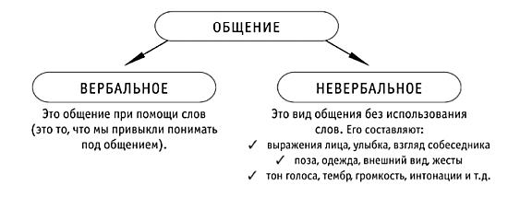

*Затем задайте вопрос: Как вам кажется, какой вид общения труднее всего контролирвать? Почему? Пусть участники выскажутся, а потом поделитесь своим мнением:*

*Конечно же, невербальное общение контролировать труднее: слова мы можем обдумать; можем сказать свою мысль, а можем не сказать. Что же касается невербального общения, то мы не в состоянии постоянно контролировать каждое свое движение и реакцию, а также то впечатление, которое мы производим на окружающих. Иногда мы не можем подавить зевоту; замерзая,*

*непроизвольно дрожим или покрываемся гусиной кожей, а, смущаясь, краснеем... Да даже сейчас, если вы понаблюдаете за мной, то увидите, как я жестикулирую, хотя сам(а) этого не замечаю. Некоторые свои движения, правда, мы вполне в состоянии контролировать. Мы делаем это сознательно, а иногда и пользуемся ими. Протягиваем другу руку для рукопожатия, хлопаем в ладоши, показывая свое одобрение, или улыбаемся, и т.д.*

*Было выявлено, что сообщение, посланное на языке тела, воздействует на собеседника сильнее, чем вербальное. Например, если человек сквозь слезы будет убеждать друзей: «У меня все хорошо!», то они скорее поверят его слезам, чем словам. И таких примеров можно привести огромное множество.*

*Поза, мимика, жесты несут нашему собеседнику около* ***80%*** *всей информации, а слова - всего лишь* ***20%*** *55*

*Таким образом, в психологии многие техники построены на умении управлять своей невербальной составляющей общения и понимать, «считывать» жесты и позы других людей. Так как психологи обращают большее внимание на невербальную составляющую общения, они лучше понимают людей, и поэтому про них говорят,что они «видят людей насквозь».*

*А насколько важную роль играет в нашей жизни невербальное общение, пусть каждый сейчас ощутит на себе.*

*Упражнение*

**Упражнение «3 обезьянки»**

***(Эксперимент «Слепой, глухой, немой, паралитик»).***

***Пояснение:*** *выбираются трое добровольцев. Остальные участники садятся полукругом так, чтобы трое оказались на импровизированной сцене.*

***Инструкция:***

*У нас есть трое добровольцев. Один из участников будет играть роль “глухого-и-немого”: он ничего не слышит, не может говорить, но в его распоряжении - зрение, жесты, мимика;*

*второй участник играет роль “глухого-и-паралитика”: он может говорить и видеть;*

*третий “слепой-и-немой”: он способен только слышать и показывать.*

*Вы все вместе между собой должны договориться о месте, времени и цели встречи. Для того чтобы каждый из добровольцев легче вошел в образ, можно использовать вспомогательные средства:*

*Глухому-и-немому – завязать уши и рот;*

*Глухому-и-паралитику – завязать уши и спрятать руки за спиной;*

*Слепому-и-немому – завязать глаза и рот.*

***Анализ упражнения:***

*Что было труднее всего, когда вы договаривались?*

*Тяжело ли было быть в роли «инвалидов»?*

*Спросите у участников:*

*Как можно было бы договориться быстрее, что для этого нужно было сделать?*

*56*

*Да, донести информацию до собеседника непросто. Нужно уметь формулировать свои мысли, просто и понятно высказываться. Но, кроме того, общение – это двусторонний процесс, важно не только то, как мы говорим, но и то, как мы с нашим собеседником слушаем друг друга.*

1. **Рефлексия занятия «Обратная связь»**
2. **Завершение. Аплодисменты.**

*Пришло время прощаться.*

*Следующая встреча….*

*Всем спасибо за работу.*

*Аплодисменты себе и ведущему!* (аплодируем).

**Занятие 7 «Виды слушания»**

Цель: Познакомить участников с видами слушания. Развитие командного взаимодействия, коммуникативных навыков. Тренировка умения слушать, уточнять, понимать собеседника.

1. **Приветствие.**
2. **Разминка. «Передать одним словом»**

Цель: упражнение помогает подчеркнуть важность интонаций в процессе коммуникации.

Необходимые материалы: карточки размером с визитную карточку с напечатанными на них названиями эмоций.

Размер группы: 10–20 человек.

Время: 10–15 минут.

Описание. Тренер раздает группе карточки, на которых написаны названия эмоций, и просит не показывать их другим участникам.

Инструкция: *каждому по очереди нужно произнести только одно слово: «Ага», «Алло» или «Здравствуйте!» с интонацией, соответствующей эмоции, написанной на карточке участника.*

*Вся группа отгадывает, какую эмоцию пытался изобразить участник.*

Вопросы для обсуждения:

*Насколько легко удавалось угадать эмоцию по интонациям?*

*В реальной жизни, насколько часто в телефонном разговоре вы по интонации с первых слов понимаете, в каком настроении находится ваш собеседник?*

*Было ли так, что, позвонив в организацию, вы по интонации первых слов понимали, что вам здесь не рады?*

*Насколько безупречно ваше собственное телефонное общение?*

Вариант. Можно предложить рассказать короткий стишок типа «уронили мишку на пол».

**Список эмоций**:

радость

удивление

сожаление

разочарование

подозрительность

грусть

веселье

холодное равнодушие

спокойствие

заинтересованность

уверенность

желание помочь

усталость

волнение

энтузиазм

Можно использовать другой вариант разминки, например, **«Испорченный телефон»**

1. **Вспомним все, что было на предыдущем занятии.**

*Давайте вспомним упражнение «Слухи». Вспомнили? Часть информации во время рассказа теряется. Часть передается неточно. Как слушать собеседника так, чтобы искажения и потери свелись к минимуму?*

1. **Основная часть**

**Теория «Виды слушания»**

*дыЧасто мы считаем, что внимательно слушать - значит просто молчать, но это не совсем так. Очень важно давать собеседнику понять, что мы его слушаем. Это делает разговор живым и более искренним.*

*Существует несколько техник слушания.*

*Слушание бывает 2 видов:*

*1. пассивное*

*2. активное.*

***Пассивное слушание*** *– это такое слушание, когда нет «обратной связи» с говорящим. Мы ничем не даем понять собеседнику , что слышим его. Это слушание НЕактивное.*

***Активное слушание*** *предполагает «обратную связь» в каком бы то ни было виде. Обратная связь бывает следующих видов:*

***1. Поддержка*** *– замечательный вид обратной связи! На сообщение собеседника мы невербально (киванием), вербально (словами«Угу», «Да», «Понимаю») сообщаем ему , что мы его слышим. Часто это применяется, когда наш собеседник очень эмоционален и не дает нам вставить ни слова.*

***2. Вопросы*** *– самый простой вид обратной связи. Он показывает собеседнику , что вы его не просто слушаете, а слушаете с интересом. Причем, чем точнее ваши вопросы и чем больше они открывают новых тем, тем эффективнее ваше слушание!*

***3. Парафраз*** *- это повторение мысли собеседника своими словами.*

*Нужно быть очень внимательными при использовании этого приема. Перефразируйте собеседника только тогда, когда уверены, что правильно его поняли.*

*Начать парафраз помогут фразы типа «Правильно ли я понимаю, что...», «Если я тебя верно понял,…», «То есть ты хочешь сказать, что…», «То есть ты имеешь в виду , что…», «Насколько я понял, …», «Ты, значит, считаешь, что..» и т.д.*

*Если вы не уверены, что правильно поняли собеседника, то лучше его фразу своими словами не пересказывать. В этом случае необходимо задать уточняющие вопросы. Этот вид активного слушания очень эффективен. С его помощью вы не только узнаете, правильно ли вы поняли человека, но и уточняете, насколько верно вы поняли его чувства и эмоции.*

*Давайте потренируемся использовать активный вид слушания.*

*Посмотрим и ощутим на себе, как это происходит в жизни.*

*Упражнение «Дискуссия»*

или «Я тебя слушаю»

**Упражнение «Дискуссия» или «Я тебя слушаю». Пояснение:** Упражнение проводится в форме диспута. Участники делятся на две приблизительно равные по численности команды. С помощью жребия решается, какая из команд будет занимать одну из альтернативных позиций по какому-либо вопросу, например:

*«*Курить можно, если занимаешься спортом» или «Занятия спортом не защитят от вреда курения», «Пиво – это модно» или «Пиво – это вредно», «Чипсы и кола – хорошее решение для перекуса» или «Чипсы и кола не годятся для перекуса» и т.д.

***Инструкция:*** *Сейчас мы будем дискутировать на одну из тем, которую мы выбрали (обозначается та тема, которую вы выбрали для обсуждения). Аргументы в пользу той или иной точки зрения члены команд высказывают по очереди. Вы обязательно должны поддерживать высказывания соперников и попытаться понять их аргументацию. Поэтому перед тем, как произнести свой аргумент, вы должны перепроверить, действительно ли вы правильно услышали аргумент противоположной команды. Перепроверьте высказывание при помощи парафраза. Свои аргументы вы можете высказывать только после того, как собеседник подтвердит, что вы поняли его правильно.*

*Между вашими командами должен сложиться, например, следующий диалог (тема «О вреде и пользе компьютерных игр»):*

*- Я считаю, что компьютерные игры очень вредят психике человека, потому что вызывают зависимость.*

*- Ты хочешь сказать, что они вызывают зависимость в любом случае, и не важно, сколько лет этому человеку , какое количество времени он проводит за этими играми и в какие игры играет?*

*- Нет, я только против того, чтобы дети и подростки сидели несколько часов подряд за компьютером и резались в « стрелялки».*

*- Понятно. Я тоже так считаю и согласен с тобой. Но хочу сказать, что есть и развивающие компьютерные игры, например, стратегии. Они расширяют кругозор и развивают логическое мышление.*

*- Правильно ли я понимаю, что ты считаешь компьютерные игры полезными?*

*- Да, правильно, хотя и не все.*

*- Но ведь все без исключения компьютерные игры сужают круг общения, ограничивают контакты с живыми людьми…И т.д.*

*Ведущий следит за очередностью выступлений, за тем, чтобы слушающий осуществлял поддержку высказывания, не забывая говорить парафраз. Необходимо предостеречь участников от попыток продолжать и развивать мысли собеседника, приписывая ему не его слова.*

***Анализ упражнения:*** Подведите итог дискуссии, к какому выводу пришли участники в ходе дискуссии.

* *В каких случаях с помощью парафраза удалось добиться уточнения позиции участников «дискуссии»?*
* *Легко ли участникам было понимать друг друга?*

*Давайте теперь попробуем не просто уточнить информацию, которую дает нам собеседник, но ещё и понять,* ***почему*** *он сообщает нам именно эту информацию и что он при этом чувствует.*

*Упражнение*

**Упражнение «Я люблю весну»**

**Пояснение:** Цель упражнения: научиться понимать другого человека, чувствовать его. Участники делятся на пары. Если в группе нечетное количество человек, ведущий также принимает участие в упражнении.

***Инструкция:*** *Сейчас вам предстоит* ***интересный разговор****. Рассчитайтесь на первые и вторые номера.*

*Пожалуйста, участники «Номер 1», сформулируйте высказывание, состоящее только из одного предложения «Я люблю…(что-то)». Например, «Я люблю весну». Сформулировали? Хорошо. Напишите его на листочке. А теперь на обратной стороне листочка напишите, пожалуйста, что вы под этим подразумеваете, что вам конкретно в этом нравится. То есть в моем примере я должен/должна на обратной стороне написать, что именно мне нравится в весне, почему я ее так люблю.*

*Теперь игрок «Номер 2» должен будет в ответ на это высказывание сформулировать три своих предположения, в которых он должен догадаться, за что или почему «Номер 1» это любит . За каждое из этих трех высказываний «Номер 1» должен поставить «Номеру 2» оценку от 1 до 10, где 1 – будет означать, что «Номер 2» вообще не понял, что имел в виду «Номер 1», а 10 – что он попал в самую точку.*

*Между вами должен состояться, например, следующий диалог:*

*1: Я люблю весну.*

*2: Наверное, у тебя весной день рождения.*

*1: Вообще-то у меня весной день рождения, но я не поэтому люблю весну. Ставлю тебе 5.*

*2: Возможно, тебе нравится ощущение новой жизни, которое возникает весной.*

*1: Да, ты очень близок. Ставлю 9.*

*2: Скорее всего, тебе нравится ощущение любви, которое охватывает тебя весной.*

*1: Да, это тоже про меня. Ставлю тебе опять 9.*

*Итого, «Номер 2» набрал 5 + 9 + 9 = 23 балла из 30 возможных.*

*Т.е.он очень неплохо почувствовал и понял «Номера 1». Запомните свой суммированный балл понимания.*

*Потом участники меняются ролями, и упражнение повторяется.*

*В процессе упражнения «Номер 1» не должен раскрывать, почему он любит то-то или то-то до тех пор, пока «Номер 2» не совершит три свои попытки понять, почувствовать, догадаться. После трех попыток «Номер 2» может посмотреть листочек и понять, почему «Номер1» так это любит.*

***Анализ упражнения:***

*Пусть каждый выскажется по кругу:*

* *Сколько баллов заработал?*
* *Тяжело ли было понимать другого человека?*
* *Тех, кто набрал максимальное количество баллов, спросите: за счет чего, почему это удалось?*
* *Тех, кто набрал меньше 15 баллов, спросите: почему так получилось? Что препятствовало правильной догадке?*

*Мы понимаем легче тех, кто нам близок по духу , чьи интересы нам близки. Именно поэтому чаще всего друзьями становятся из-за схожих интересов. Однако способность понимать другого человека, понастоящему слышать и чувствовать его можно развивать и даже следует тренировать в себе.*

**Рефлексия всего занятия «Обратная связь»**

*Что запомнилось на занятии? Что нового вы узнали? Что было для вас наиболее актуальным, а что вы уже знали и раньше?*

*61*

***Итоговый вывод по блоку Коммуникативные навыки:***

*Ну что ж, я в завершение нашего занятия хочу сказать вам всем большое спасибо. Мы с вами сегодня замечательно поработали.*

*Сегодня мы с вами рассмотрели только некоторые навыки общения, но вы уже сейчас можете их использовать. С другими техниками мы будем знакомиться в других темах.*

*А из этого занятия нам необходимо запомнить несколько вещей:*

*1) Наше общение - очень хрупкая и сложная вещь. Однако можно и нужно тренироваться, чтобы наше общение стало более эффективным.*

*2) Общение – это двусторонний процесс, поэтому он зависит не только от говорящего, но и от слушающего.*

*3) Те навыки, о которых вы узнали сегодня, нужно тренировать. О них мало знать, их следует использовать и над ними надо работать.*

*Все остальные темы нашего курса, как и наша жизнь вообще, так или иначе связаны с общением. Поэтому давайте пожелаем друг другу удачи в овладении этим искусством – искусством общаться эффективно и конструктивно!*

1. **Анкета «Обратная связь»**
2. **Завершение. Аплодисменты.**

*Пришло время прощаться.*

*Следующая встреча….*

*Всем спасибо за работу.*

*Аплодисменты себе и ведущему!* (аплодируем).

**Занятие 8 Самопрезентация. Основы.**

Цель: обучение теоретическим основам самопредставления.

1. **Приветствие Упражнение «Комплимент».**

Условие проведения: ведущий бросает мяч участнику, предварительно назвав его по имени, и говорит комплимент. Поймавший мячик, благодарит за комплимент словом «спасибо», глядя в глаза ведущему. Затем бросает мяч другому.

1. **Разминка «Путаница»** Пояснение: В начале упражнения группа плотным кольцом стоит в кругу. Все держатся за руки. Лучше всего, чтобы юноши и девушки встали через одного. Ведущий не участвует. По ходу упражнения он может помогать группе распутываться, если видит, что ситуация зашла в тупик. Иногда после распутывания бывает так, что какой-либо участник оказывается спиной к кругу. Тогда можно позволить ему развернуться. Важно следить, чтобы участники выполняли задание как можно более корректно, а также за тем, чтобы не было травм. После упражнения можно сделать небольшое обсуждение в кругу.

Инструкция дается после того, как группа встала в круг плотным кольцом.

Инструкция: *Закройте глаза и вытяните сначала одну руку вперёд. Возьмите за руку другого участника, того, чью руку встретите. Хорошо! (или «Все нашли?», если ведущий тоже принимает участие).*

*Теперь также вытяните другую руку вперед и найдите чью-нибудь руку. Сделали? Теперь можно открыть глаза.*

*Итак, каждый из вас держит сейчас руки двух участников группы.*

*Ваша задача – не расцепляя рук, распутаться таким образом, чтобы вы вновь встали в круг. Желательно сделать это как можно быстрее. Время пошло.*

**Анализ упражнения:**

Трудно ли было выполнять задание?

Какую вы тактику выработали?

Что удалось, а что не удалось?

Комментарий: Подводить итог в этом упражнении не требуется, так как оно направлено на раскрепощение участников и подготовке к дальнейшей работе.

1. **Вспомним все, что было на предыдущем занятии.**

*Давайте вспомним виды слушания.*

1. **Основная часть.**

**Лекция «Что такое самопрезентация»**

Одно из условий достижения успеха является умение «подать себя», произвести нужное впечатление на окружающих, грамотно представить себя людям.

Деятельность волонтера практически невозможна без общения. В общении участвуют как минимум 2 человека, и каждый из них может активно влиять на восприятие партнера. Именно эта способность вмешательства в процесс формирования своего образа у партнера и называется самопрезентацией (самоподачей). По существу, самоподача состоит в управлении вниманием.

Кроме волонтерства навыки самопрезентации играют огромную роль при поступлении на работу, во время деловых совещаний, в неформальных ситуациях.

В основе планируемой или осознанной самопрезентации лежит искусственно выстроенная технология. Она необходима в ситуациях профессионального поведения и делового общения. Такая самопрезентация позволяет:

-целенаправленно строить процесс делового взаимодействия;

-выдавать о себе только желаемую информацию;

-акцентировать свои достоинства;

-не выпячивать свои собственные недостатки;

-скрывать проявление у себя негативных мыслей, переживаний и чувств;

-контролировать проявление своих ситуативных и неожиданных эмоций;

-производить нужное впечатление;

Вступая в деловой контакт, мы должны отчетливо представлять, что партнера по общению интересует то, насколько мы ему можем быть полезны. При этом при прочих равных условиях всякий предпочитает того, с кем приятно общаться, кому хочется пойти навстречу, кто обладает своеобразным обаянием. Как говорил Альберт Камю: «Обаяние – это когда тебе говорят «да», когда ты ничего не просил». Существуют разные виды самопредставлений – это собеседование, резюме, автобиография, анкета. Если последние три могут представлять человека заочно, то собеседование – это непосредственный контакт с тем человеком, который вас принимает куда-то или знакомиться с вами.

Чтобы понравиться другим, нужно говорить с ними о том, что их занимает, уклоняться от споров о предметах маловажных, редко задавать вопросы и ни в коем случае не дать им заподозрить, что можно быть умней, чем они. Ф. Ларошфуко

Отточить искусство самопрезентации можно, опираясь на следующие ключевые моменты:

Очень важным в самопрезентации считается *язык тела*. Очень много информации о человеке можно почерпнуть исходя из невербальных сигналов: мимики, жестов, телодвижений. То, как вы открываете дверь, держите осанку, садитесь на стул, скажет окружающим о вас очень много. Грамотный собеседник по вашей позе всегда сумеет определить, говорите вы правду или лукавите, волнуетесь или ведете себя нагло, готовы к действию или вам все надоело. Для того чтобы научиться правильно держать себя достаточно пары репетиций перед зеркалом, правильного дыхания и внутреннего спокойствия.

Не забудьте о таких важных деталях, как одежда, аксессуары, прическа. Собираясь куда-либо, нужно очень точно оценить ту обстановку, которая вас ожидает, и предугадать впечатление, которое вы можете произвести. Не обязательно облачаться в дорогие костюмы, но очень важно выглядеть опрятным. Например, обувь опрятна или стоптана? Аккуратность в одежде очень часто ассоциируется с опрятностью в делах.

Для благоприятной оценки окружающих важно научиться соблюдать правильную дистанцию в общении. Существует несколько пространственных зон, правильно располагаясь в которых, можно «успокоить» собеседника, вызвать его положительную реакцию. Различают интимную зону (до 45 см), в которую разрешается проникать только лицам, находящимся в тесном эмоциональном контакте с человеком. Личная зона (от 45 до 120 см) используется при обыденном общении со знакомыми людьми. Это дистанция приемов и официальных вечеринок. Социальная зона (от 120 до 400 см) - расстояние, на котором лучше всего общаться на официальных встречах с посторонними людьми. Зона публичная (более 4 м) удобна при общении с большими группами людей: и выступающему, и слушателям комфортнее воспринимать друг друга с этой дистанции.

Темп и манера речи, громкость голоса, интонация и четкость произношения - это то, на основании чего мнение о вас сложится в первые минуты разговора. Важно контролировать темпоритм своей речи. Без излишней экспрессии. Восприятие быстрой и размеренной речи - различно. Если хотите, чтобы к вашим словам прислушивались, не торопитесь и не тараторьте. Однако, с другой стороны, быстрая речь воспринимается более убедительно, поэтому в особо важных моментах лучше ускорить ее темп. Говорить лучше весомо и уверенно - как опытный специалист, знающий себе цену. Нерешительного человека можно узнать по его невнятным высказываниям, изобилующим эвфемизмами, смягчающими речь. Например, «достичь определенных успехов» вместо «стать лидером», «не очень рад» вместо «разозлился». Создают впечатление неуверенности и слова: «как бы», «всего лишь», «немного», «судя по всему». О говорящем подобным образом складывается мнение как о человеке слабом, непригодном для серьезной и ответственной работы. Понижают впечатление также самоуничижительные высказывания вроде: «я не оратор», «я еще малоопытный специалист», «я - человек новый». Если хотите проверить, как вы умеете вербально преподносить себя, запишите собственную речь, а затем прослушайте запись. При необходимости подкорректируйте свою речь в сторону большей решительности и определенности. Главное - будьте искренни. Любая фальшь заметна и играет против вас.

Помимо внешних признаков, нужно обязательно работать над содержательной частью своего мироощущения. Даже если вы выработаете стиль и будете соблюдать все условия эффективной самопрезентации, при этом мало понимая, что же вам, собственно, нужно от других, и не умея это ясно выразить - успеха добиться вам вряд ли удастся. Содержательной частью вашего мироощущения может быть, например, способность брать на себя ответственность за свои действия, привычка ставить себе задачи и выполнять их, ориентированность на результат.

Давайте потренируемся.

**Упражнение «Сказочная самопрезентация»**

Цель: показать участникам, что, используя навыки самопрезентации и абстрагируясь от своих собственных моделей поведения, можно быть очень успешным в самопрезентации.

Используемые материалы: карточки с названием сказочного персонажа.

Условие проведения: каждый участник получивший бумажку с персонажем, должен устроить самопрезентацию от имени этого персонажа, выбрав при этом должность, на которую персонаж претендует.

Время подготовки – 5 минут.

Остальные участники из хода самопрезентации должны были угадать, что же это за персонаж.

Вопросы для обсуждения после завершения:

Легко ли было выбирать должности и службы для персонажей?

Легко ли было их представлять?

1. **Рефлексия всего занятия.**

*Обратная связь**(НА встречу себе с.21)**(5 минут)*

В конце занятия сядьте в круг и попросите каждого заполнить анкету «обратная связь», затем по кругу высказаться по поводу сегодняшнего занятия. Помогите ребятам своими вопросами. При высказывании по кругу ведущему следует побуждать участников к конкретным ответам.

1. **Аплодисменты.**

**Занятие 9 Самопрезентация. Невербальный «язык», как понять и располагать к себе**

1. **Приветствие.**
2. **Разминка. Упражнение. «Ролевая гимнастика». (Автор В.Леви)**

Участники по очереди выполняют ряд заданий.

1) Рассказать известное стихотворение:

1.очень быстро — «с пулеметной скоростью»;

5.очень медленно — со скоростью черепахи.

Рекомендации: подбирайте короткие и хорошо известные стихотворения.

2) Пройти как: 1.трусливый заяц, 2.лев, 3.младенец, 4.старичок.

3) Попрыгать как: 1.кузнечик, 2.лягушка, 3.козлик, 4.обезьянка.

4) Сесть в позе: 1.птички на ветке, 2.пчелы на цветке, 3.наездника на лошади.

5) Нахмуриться как: 1.рассерженная мама, 2.осенняя туча, 3.разъяренный лев.

Источник: <https://metalforme.ru/uprazhnenie-na-chuvstva-i-emotsii-v-treninge-dlya-podrostkov>

1. **Вспомним все, что было на предыдущем занятии.**
2. **Основная часть.**

**Мини-лекция «Невербальные средства самопрезентации».**

Изучение жестов:

* Защитные жесты: рассказывается о видах защитных жестов (перекрещение рук, ног и др.)
* Жесты доминирования: рассказывается о видах жестов доминирования(поворот кисти при рукопожатии, выставление пальцев и др.)
* Жесты прикосновений: рассказывается о видах и значениях жестов прикосновений (потирание носа, глаза, оттягивание воротничка и др.)
* Изучение различных положений головы, корпуса и ног.
* Защитные жесты: рассказывается о видах защитных жестов (отворачивание и др.)
* Жесты головы: рассказывается о видах жестов головой (наклонения, поворачивания)
* Зональное расположение, направление и наклоны корпуса
* Демонстрация открытых поз: повторение видов защитных жестов, обучение открытым жестам и позам

Тренер говорит о том, что для закрепления материала участники получат задание. “*Вы получили знания о значении жестов, положения тела для закрепления полученной информации Вам индивидуально выдается конверт с заданием. В процессе выполнения задания важно использовать полученные знания на практике”.* В листке-задании для каждого участника написано: Расскажите о себе историю из жизни, с привнесением в нее лжи (как в ТВ-игре верю - не верю). Задача рассказать историю так, чтобы все участники поверили в ее правоту. Особенность задания в том, что участники не знают, что у всех одинаковое задание рассказать заведомо лживую историю.

**Игра «Крокодил» (угадай слово)**

Цель: развитие навыков понимания невербальных сигналов в общении.

Игра «Крокодил» и правила её немного различаются, поэтому необходимо прочитать текущие правила и принять их на вооружение, чтобы не было споров, во время игры.

1. Игрок показывает слово, используя только мимику, жесты, движения.

2. Запрещается произносить слова (любые, даже «да», «нет» и т. п.) и звуки, особенно те, по которым легко угадать слово (например: по «му» можно легко догадаться, что загадана корова).

3. Запрещается губами проговаривать слова.

4. Желательно (на усмотрения игроков) не указывать на окружающие вас предметы, оказывающие на загаданное слово.

5. Для показа слова или группы слов (в зависимости от конкурса) отведено определенное время. Если правильный ответ не прозвучал до окончания этого срока, то слово считается не угаданным.

6. Внимание! Слово считается разгаданным, когда команда произнесла это слово именно так, как оно было загадано (именно с теми же приставками, суффиксами и т. п.)

7. Запрещается показывать загаданное слово по буквам, т. е. показывать слова первые буквы, которых будут складывать загаданное слово!

8. В зависимости от конкурса и ваших успехов в игре у вас будет формироваться счёт. В конце игры побеждает та команда, на счету которой больше всего баллов.

9. Во время показа слова роль судьи играет любой игрок из противоположной команды, который садится рядом с компьютером и как только он слышит правильный ответ, сразу нажимает на загаданное слово, что воспринимается, как правильно отгаданное слово. Он также информирует о величине оставшегося времени.

10. Каждый конкурс имеет небольшие нюансы по методике подсчета очков и структуре показа слов. Перед каждым конкурсом они должны быть описаны.

Игра будет включать несколько раундов:

1. Разминка (ромашка одуванчик видеокамера).

2. Тематический раунд «Пословицы и поговорки» Без труда не выловишь и рыбку из пруда». «Язык до Киева доведет». «В ногах правды нет». «Держи карман шире». «Держи язык за зубами». «Дыма без огня не бывает». «Как аукнется — так и откликнется». «Кто старое помянет, тому

глаз вон».

3. Раунд «Словосочетания» Пожарная сигнализация. Россия – щедрая душа. Селедка под шубой. Жена миллионера. Черный квадрат Малевича. Подводная лодка. Лед тронулся. Черепашка ниндзя.

Обсуждение игры.

1. **Рефлексия всего занятия. Обратная связь**

В конце занятия сядьте в круг и попросите каждого заполнить анкету «обратная связь», затем по кругу высказаться по поводу сегодняшнего занятия. Помогите ребятам своими вопросами. При высказывании по кругу ведущему следует побуждать участников к конкретным ответам.

1. **Аплодисменты.**

**Занятие 10 Самопрезентация. Речь - визитная карточка человека**

1. **Приветствие.** Доброе время суток. Рада снова всех вас видеть. Как прошли дни между занятиями? Какое настроение сейчас?
2. **Разминка. Упражнения для разогрева речевого аппарата (речевой аппарат - все, что издает звук в нашем теле)** Автор комплекса упражнений Зарубина Валентина Николаевна, ВСГАКИ:

|  |  |  |
| --- | --- | --- |
|  | *Вместо традиционных упражнений сегодня мы начнем с разминки нашего речевого аппарата*  Упражнение 1. Делаем на раз губы трубочкой, на два растягиваем в широкой улыбке при сомкнутых губах и зубах. 10 повторений.  Упражнение 2. Верхнюю губу подтягиваем к носу, будто скалимся , как собака, или с отвращением нюхаем. 10 повторений.  Упражнение 3. Нижнюю губу опускаем вниз. 10 повторений.  Упражнение 4. Кончиком языка при сомкнутых губах делаем уколы в щеки. Снаружи кажется, что мы перекатываем конфетку. 10 повторений.  Упражнение 5. Высовываем язык и скручиваем его трубочкой. 10 повторений.  Упражнение 6. Открываем рот и делаем резкий укол острым кончиком языка вперед в воздух. 10 повторений.  Упражнение 7. Верхняя губа оттягивается сильно об верхние зубы, будто надеваем и потом стягиваем. 10 повторений.  Упражнение 8. Нижняя губа сильно оттягивается об нижние зубы, будто чистим изнутри губу об зубы. 10 повторений.  Упражнение 9. Круговое движения сомкнутыми и вытянутыми вперед губами. 5 повторений.  Упражнение 10. Кончиком языка по твердому небу пытаться достать (но не доставать) маленький язычок. Рот закрыт. 10 повторений.  Упражнение 11.  Резко опустить челюсть вниз. 5 повторений.  + добавить звук "мама". 5 повторений.  + добавить звук "мама дай". 5 повторений.  + добавить звук "мама дай молока". 5 повторений.  Упражнение 12.  Звук "ом" промычать.  + положить руки на лицо  + положить руки на центр груди  + положить руки на нижний край ребер  Такую разминку можно проводить перед публичным выступлением. |  |

1. **Вспомним все, что было на предыдущем занятии.**
2. **Основная часть.**

Вступительное слово ведущего. *Разные жанры, как и разные формы публичного выступления (лекция, доклада, выступление и др.) требуют разных приемов подготовки. Но есть в риторике общие правила подготовки публичного выступления - правила, которые можно и нужно применять при подготовке практически любого выступления, в любом жанре. Эти правила называются общими требованиями к публичному выступлению. Определим основные из них*

Проводиться в формате работы по группам.

Раздать заранее заготовленные карточки с правилами и ошибками оратора.

Попросить участников распределить карточки по двум группам.

|  |  |
| --- | --- |
| Желательно для оратора\ Правила оратора | Нежелательно для оратора\Ошибки оратора |
| Решительное начало выступления Первая фраза выступления должна быть продумана, подготовлена заранее и хорошо выучена. Нельзя запинаться в первой же фразе выступления или задумываться над тем, с чего вы начнете, - такого оратора аудитория сразу посчитает неуверенным, некомпетентным. Первая фраза должна быть четкой и понятной для слушателей. Она должна быть заранее приготовлена и хорошо отрепетирована, произнесена уверенно и выразительно. | Часто извиняться перед публикой |
| Сдержанная эмоциональность Эмоциональность - обязательное требование к публичному выступлению, абсолютно необходимый его элемент. Слушатели должны ощущать, что вы говорите эмоционально, взволнованно, что вам самому небезразлично то, что вы говорите. Выступление ни в коем случае не должно быть монотонным. Однако эмоциональность должна быть именно сдержанной. В связи с этим предпочтительнее приводить факты, вызывающие у слушателей эмоции, нежели самому говорить слишком эмоционально. | Движения должны быть суетливыми, частыми. |
| Краткость Краткие выступления рассматриваются в большинстве аудиторий как более умные, более правильные, содержащие истинную информацию. Крайне необходимо соблюсти отведенный регламент, уложиться в отведенное вам время, это повышает доверие аудитории к вам. | Монотонная, неэмоциональная, однообразная речь. Быстрая речь без пауз |
| Выступление должно представлять собой как бы диалог со слушателями. Оратор не должен все время говорить сам, он должен задавать вопросы аудитории, выслушивать ее ответы, реагировать на поведение аудитории. Любое выступление должно иметь черты беседы. | Нужно смотреть в стену в пол или в потолок, ни в коем случае не смотреть на людей |
| Разговорность Стиль выступления должен быть преимущественно разговорным, выступление должно носить характер непринужденной беседы. В этом и заключается разговорность стиля выступления. Разговорность ораторского выступления существенно повышает доверие к оратору, а значит - и к содержанию его речи. Не надо использовать много специальных, книжных, иностранных слов, надо говорить проще - это тоже проявление требования разговорности. Можно использовать (умеренно!) сниженные слова, юмор, шутку. | Лицо не должно выражать никаких эмоций |
| Установление и поддержание контакта с аудиторией Само собой разумеется, что данное требование относится к числу важнейших. Что значит «установить контакт с аудиторией»? Это значит - смотреть на аудиторию во время выступления, следить за ее реакцией, вносить изменения в свое выступление в зависимости от реакции аудитории, демонстрировать приветливость, дружелюбие, готовность ответить на вопросы, вести с аудиторией диалог. Аудиторию надо разбить на секторы и смотреть по очереди на каждый сектор. | Встань или сядь в «закрытую позу» |
| Понятность главной мысли Главная мысль должна быть сформулирована словами, причем желательно – не менее двух-трех раз в ходе выступления. В подавляющем большинстве случаев аудитория любит выводы и ждет выводов от оратора в сформулированном виде. | Говорить слишком умными и сложными словами как можно тише. |

**Упражнение «Самореклама».**

Цель: найти в себе самые хорошие качества. Каждый участник готовит выступление по вопросам самопрезентации, после чего происходит совместное обсуждение

Вопросы:

1. Твоё имя, возраст, знак зодиака?

2. Какое любимое животное? Блюдо? Хобби?

3. Какое качество человека, на твой взгляд, является наиболее ценным?

4. Какие качества есть у тебя?

Обсуждение:

Чья самопрезентация понравилась больше?

Почему?

Сложно ли было представлять себя?

1. **Рефлексия занятия Анкета «Обратная связь»**
2. **Завершение. Аплодисменты.**

*Пришло время прощаться.*

*Следующая встреча….*

*Всем спасибо за работу. Аплодисменты себе и ведущему!* (аплодируем).

**БЛОК ЛИДЕР И КОМАНДА.**

**Занятие 11. Лидер. Функции и умения.**

1. **Приветствие.**
2. **Разминка. «Трудовой рубль»**

Коллективная игра. Развивает эмоционально-волевую сферу. Сплачивает детей.

Играющие садятся по кругу, в центре которого стоит ведущий.

Сидящие должны передавать друг другу монетку так, чтобы водящий не мог понять у кого именно она находится. Для этого даже те, у кого нет монетки, делают вид, что они ее передают. Иногда тот, у кого окажется монетка, когда не видит водящий, стучит ей о край стула и сразу же снова прячет. Задача водящего – найти того игрока, у которого окажется монетка. Пока идут поиски, игроки поодиночке или хором произносят: «Тяжело достается трудовой рубль!»

1. **Вспомним все, что было на предыдущем занятии.**
2. **Основная часть.**

Одно из желательных качеств личности для волонтера - это способность быть лидером.

**Упражнение «Снежный ком» Качества лидера.**

Цель: определить лидерские качества, необходимые для достижения успеха.

Оборудование: мяч.

Тренер бросает «снежку» (мяч) одному из участников группы, назвав одно из качеств лидера, поймавший называет ешё одно качество и бросает «снежку» другому…

**Коллаж «Лидер это – »**

Цель: выявление лидерских качеств.

Материалы: листы бумаги, маркеры, карандаши, газеты, журналы, ножницы, клей.

Цель: освоить активный стиль общения и развить в группе отношения партнерства.

В течение 10 минут необходимо подготовить коллаж с использованием газетных заголовков, фотографий, рисунков от руки или найденных в рекламных изданиях, журналах, газетах на тему «Лидер – это».

Представление работ.

Вопросы для обсуждения:

1.Легко ли вам было выполнять данное упражнение?

2.Какие чувства вы испытывали, выполняя данное задание?

3.С какими трудностями вы столкнулись при выполнении задания?

4.Как вы считаете кто такой лидер?

Итак, лидер – это...

Вот несколько мнений, прозвучавших на одном из тренингов в ответ на вопрос: «Кто такой лидер, кого мы можем назвать лидером?»

Итак, лидер – это:

прежде всего – доминантная личность; тот, за кем хочется идти;

-имеющий максимально большое влияние на окружение; умеет мотивировать, поддерживать

-человек, способный преобразовать ситуацию на пользу себе и другим;

-тот, чьи качества управленца, администратора, организатора проявлены в большей, чем у других, степени.

**Упражнение «Дар убеждения»**

Цель: оказать помощь участникам развивать навыки убеждать людей.

Оборудование: 2 спичечных коробка, 2 кусочка бумаги.

Каждый лидер должен иметь дар убеждения.

Вызывается 2 участника, каждому даётся спичечная коробка, в которой лежит кусочек цветной бумаги.

Задания обоим участникам – доказать остальным, что именно в его коробке лежит цветная бумага.

Обсуждение упражнения.

1. **Рефлексия занятия Анкета «Обратная связь»**
2. **Завершение. Аплодисменты.**

**Занятие 12. Лидер и команда.**

Цель: развитие умения понимать друг друга, работать в команде, умения вдохновлять, как важное качество настоящего лидера.

1. **Приветствие.**
2. **Вспомним все, что было на предыдущем занятии.**
3. **Разминка. “Большая семейная фотография”.**

Предлагается, чтобы ребята представили, что они все – большая семья и нужно всем вместе сфотографироваться для семейного альбома. Нео6ходимо выбрать “фотографа”. Он должен расположить всю семью для фотографирования. Первым из семьи выбирается “дедушка”. Он тоже может участвовать в расстановке членов “семьи”. Больше никаких установок участникам не дается, они должны сами решить, кому кем быть и где стоять. Ведущий может только наблюдать за этой занимательной картиной. Роль “фотографа” и “дедушек” обычно берутся исполнять стремящиеся к лидерству ребята. Однако, не исключены элементы руководства и других “членов семьи”. Взрослым будет очень интересно понаблюдать за распределением ролей, активностью-пассивностью в выборе месторасположения.

Эта игра может открыть новых лидеров и раскрыть систему симпатий-антипатий в группах. После распределения ролей и расстановки “членов семьи” “фотограф” считает до трех. На счет “три!” все дружно и очень громко кричат слово “сыр” и делают одновременный хлопок в ладоши.

1. **Основная часть.**

**«Зажги в себе огонь!»**

Понадобиться свеча, блюдце, спички, доска для записи. Время выполнения 15-30 мин

Ведущий разбивает на пары (вместе работают как можно менее знакомые люди). *Сейчас мы проведем необычную эстафету. Ее можно было бы назвать спортивной, но в нашем тренинге лидерства роль этой игры будет не в соревновании на ловкость. О смысле этой игры мы поговорим позже, так что постарайтесь запомнить мысли и чувства по поводу происходящего.*

*Вы разделены на пары. Линия старта находиться здесь (показать). Каждая пара должна как можно быстрее дойти до стоящего перед ней (в4-6м) стула, обогнуть его и вернуться на линию финиша. Несложно, верно?*

*Особенность игры в том, что паре придётся нести блюдце с горящей свечкой на протяжении всего маршрута. Каждый из участников может держать блюдце ТОЛЬКО ОДНОЙ РУКОЙ. Вторая рука может помогать сберечь пламя свечи, прикрывать от ветра и т.д.*

*Мне нужен помощник с секундомером, который будет записывать результаты пар. Чем быстрее пара придет к финишу, тем лучший результат она покажет.*

*В случае, если свеча гаснет, пара возвращается к старту и зажигает свечу самостоятельно. Это время входит в общее время пары. Начинаем.*

Когда первый круг пройден всеми участниками, ведущий предлагает улучшить время и выбрать себе партнера. Напоминая просьбу «сберечь» свои мысли и чувства по поводу происходящего. Проводим второй этап, записываем результаты.

Обсуждение:

* Расскажите о том, что вы чувствовали и думали в ходе игры
* Постарайтесь найти ассоциативные связи между игрой и сутью лидерства
* Можно ли назвать человека лидером, если он лишен внутреннего горения, энтузиазма, веры в успех?
* Что может быть опасностью для ваших «свечей» - идей, проектов, внутреннего самоощущения?
* Сравните результат первого и второго круга игры. В чем разница (во времени, в ощущениях, в чувствах) почему именно так , а не иначе был сделан ваш выбор партнера ? Что послужило основой для вашего решения? Не жалеете о своем решении?

**Можно предложить участникам Упражнения для д/з «Как преодолеть закомплексованность»**

Цель: научить говорить на самые разные темы с любым человеком, преодолевать закомплексованность.

Оборудование: инструкционные карты.

*Мы узнали много простых рекомендаций по общению, но еще никто не научился плавать, читая учебник по плаванию. Нужна практика, ведь дар общения воспитывается в процессе живой коммуникации. Позвольте себе роскошь общаться со всеми. Просто общайтесь с каждым, кто попадает в вашу зону внимания.*

*В течение 10 минут необходимо пообщаться с максимальным количеством людей. Сам процесс общения может состоять из 3 – 5 фраз, сказанных друг другу. Важно то, что ты будешь говорить со*

*всеми и обо всем. Ты можете зайти в магазин и пообщаться с продавщицей, кассиром, другими покупателями. Темы бесед могут быть самыми разными,* от погоды до курса валют… Просто обменивайся фразами с незнакомыми вам людьми. Наверное, ты будешь удивлен тем, что чем менее человек нам

знаком, тем проще заговорить с ним!

Помни, что в этом упражнении ты учишься начинать разговор. Здесь важна не суть общения, а количество людей, с которыми ты пообщался.

Вперед! Смелее! Общайся со всеми подряд!

У многих новичков при выполнении первого упражнения возникает ряд трудностей, связанных с наличием комплексов личностного характера. Часто это проявляется в виде мыслей: «А что обо мне подумают?», «А если я буду выглядеть глупо?», «А зачем мне это нужно?».

Гоните прочь подобные мысли!

Повторяйте про себя фразу «Я свободно начинаю разговор с любым человеком в любой ситуации» 100 – 150 раз в день. Говорите себе эти слова перед каждым общением и в ходе его.

1. **Рефлексия занятия. Подведем итого. Анкета «Обратная связь»**
2. **Завершение. Аплодисменты.**

Приложение

**«Обратная связь»**

* Что на сегодняшнем занятии вам показалось особенно интересным?  
  _________________________________________________________________________________
* Какие чувства вы сейчас испытываете по поводу прошедшего занятия?

- Удовлетворенность/неудовлетворенность?

- Пустоту/переполненность эмоциями?

- Радость/грусть? и т.д.  
_________________________________________________________________________________

* Что вам не понравилось на тренинге?  
  _________________________________________________________________________________
* А что понравилось?  
  _________________________________________________________________________________

**«Мои особенности и преимущества»**

|  |
| --- |
|  |

Портрет волонтера

**Практика проведения. Фотогалерея.**

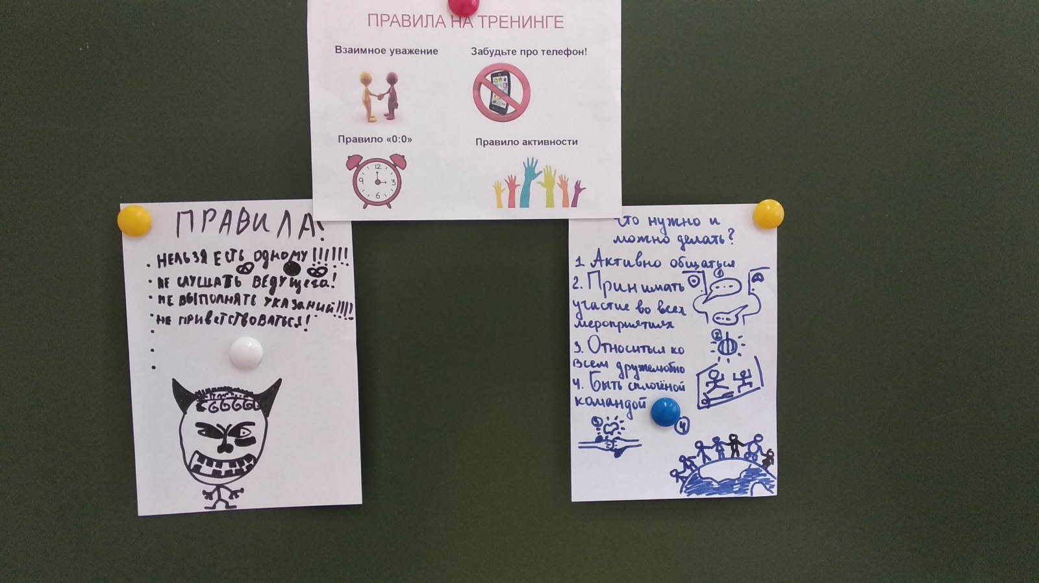

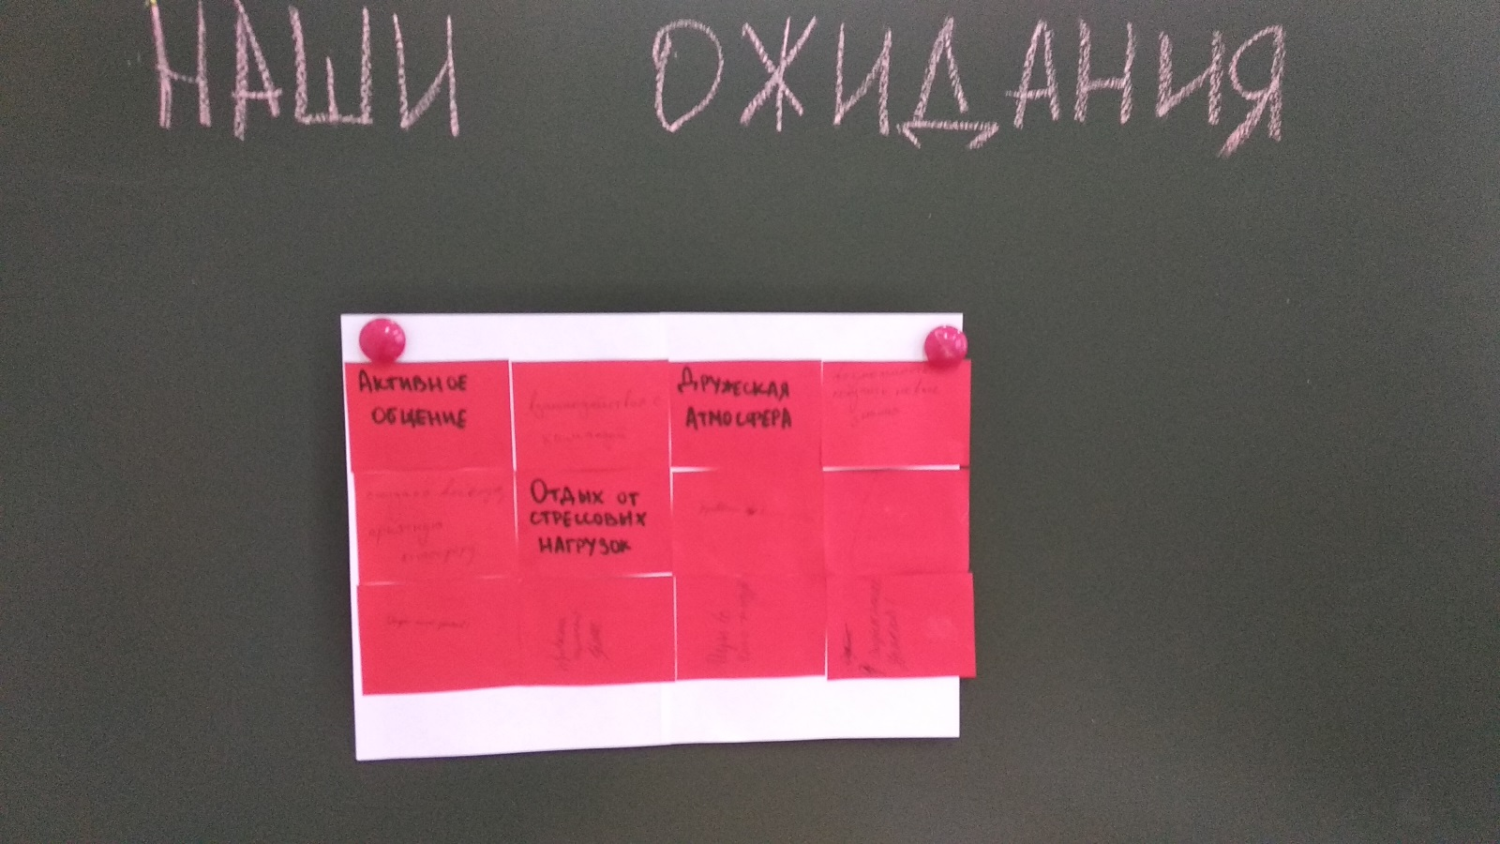

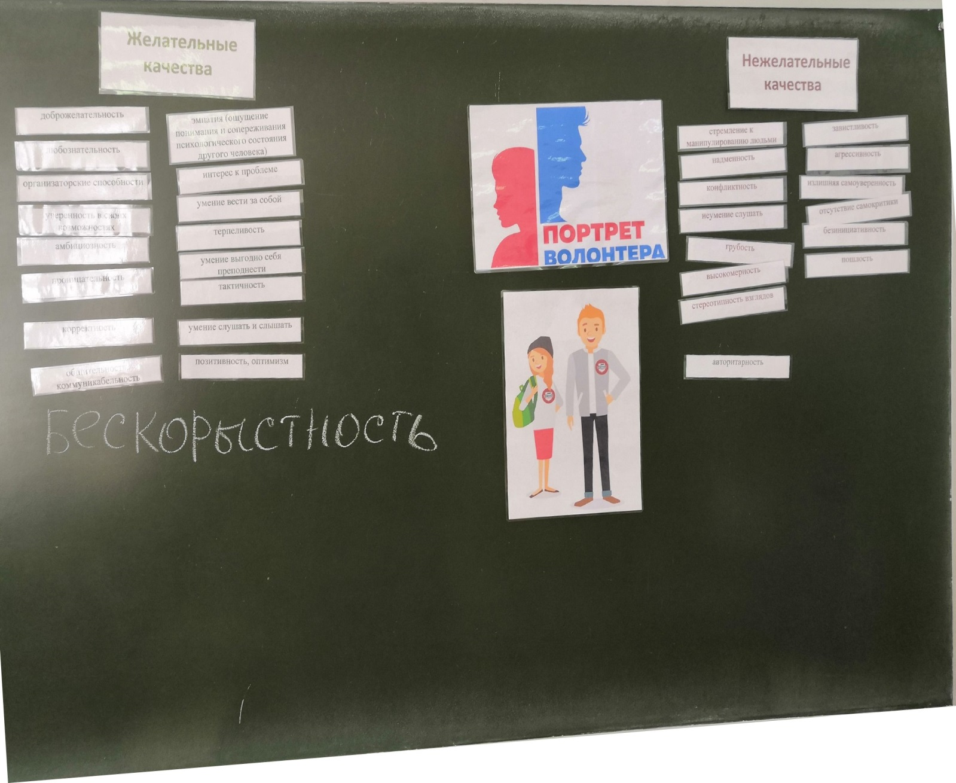

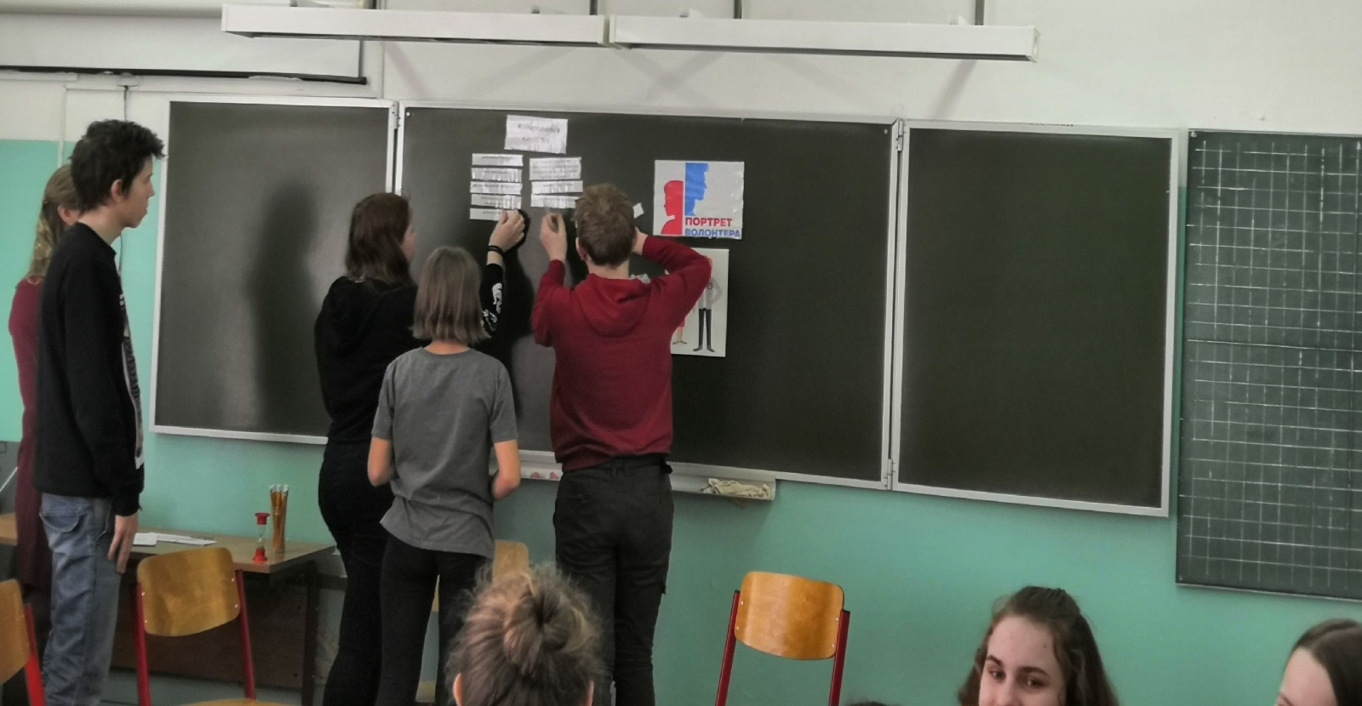

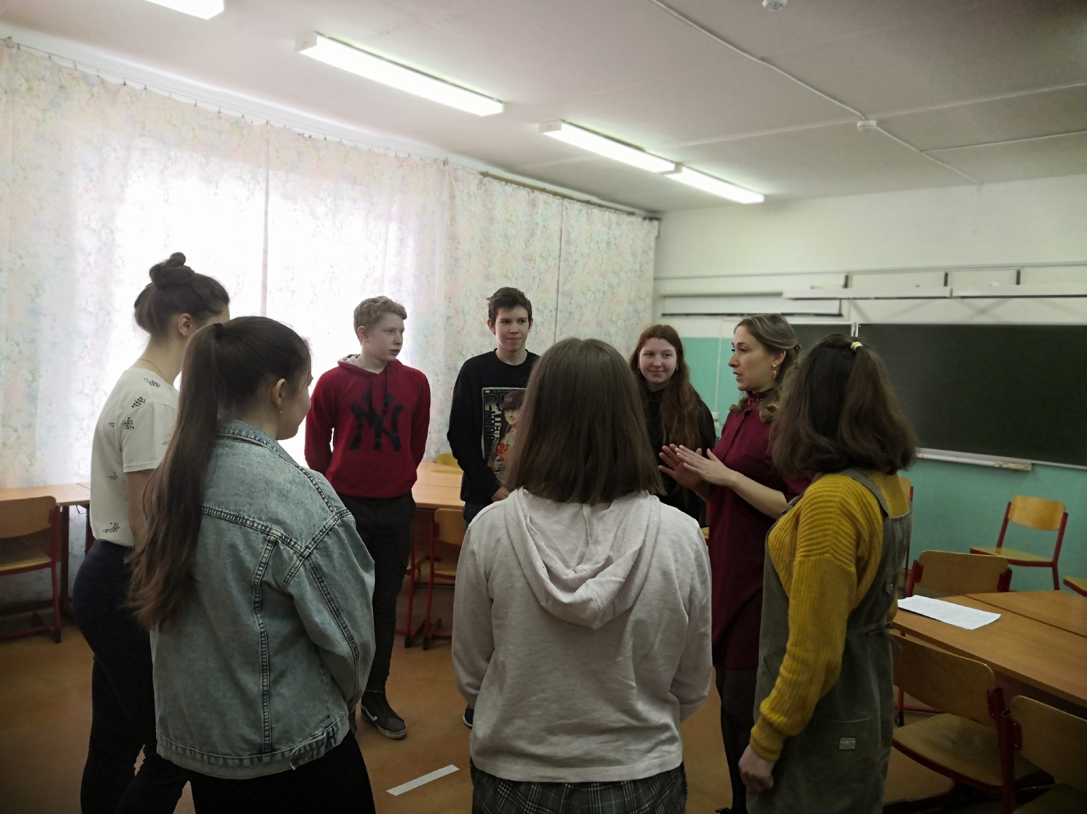

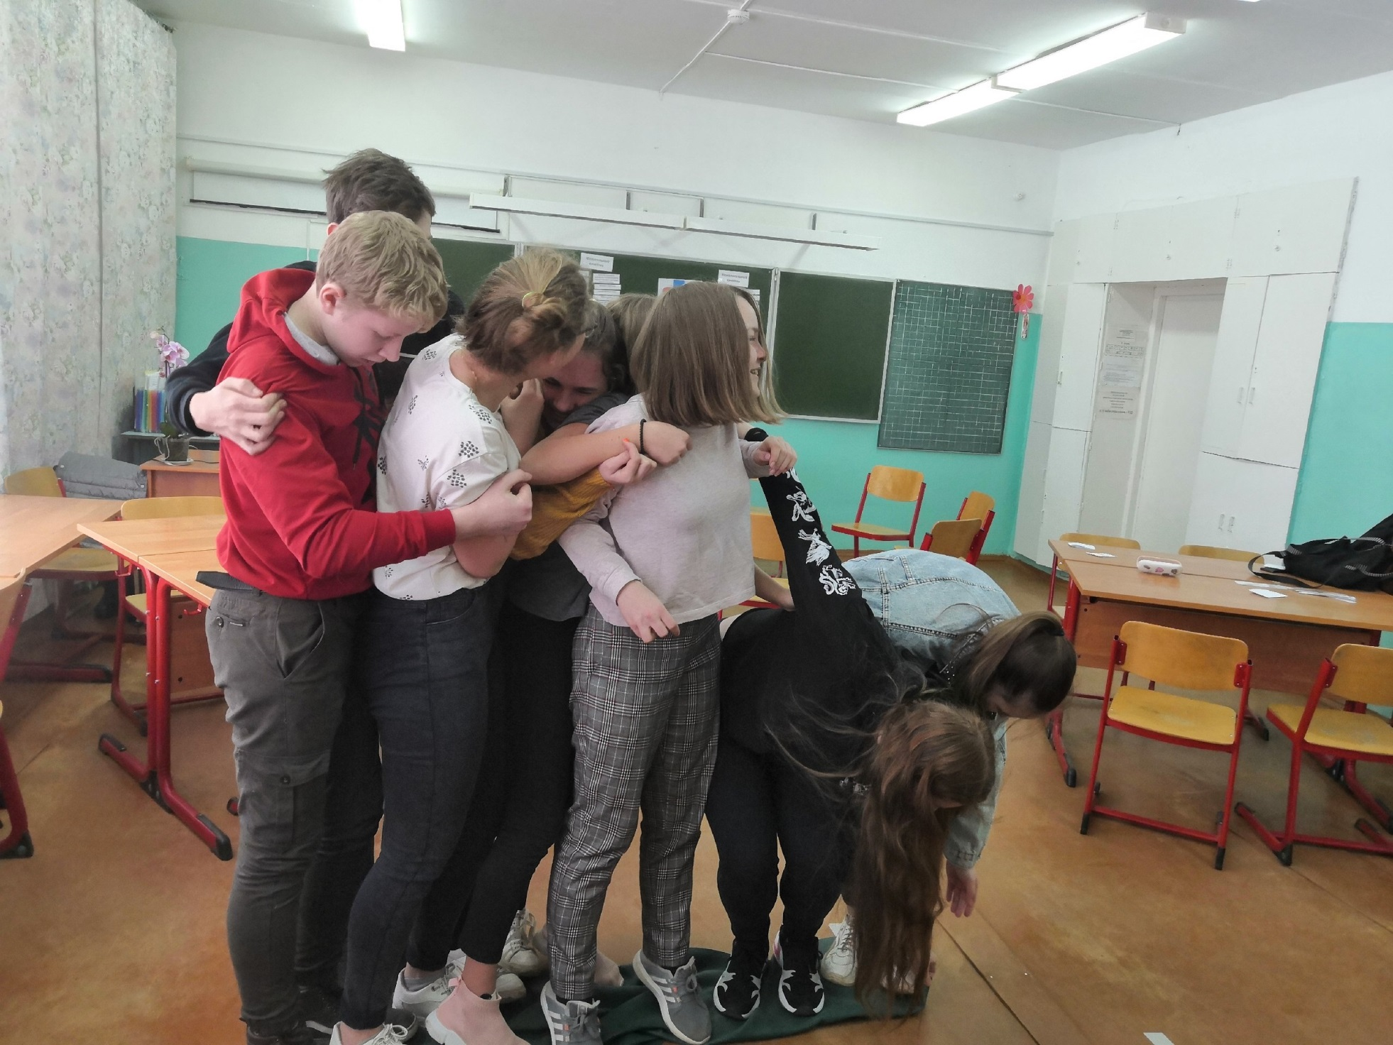

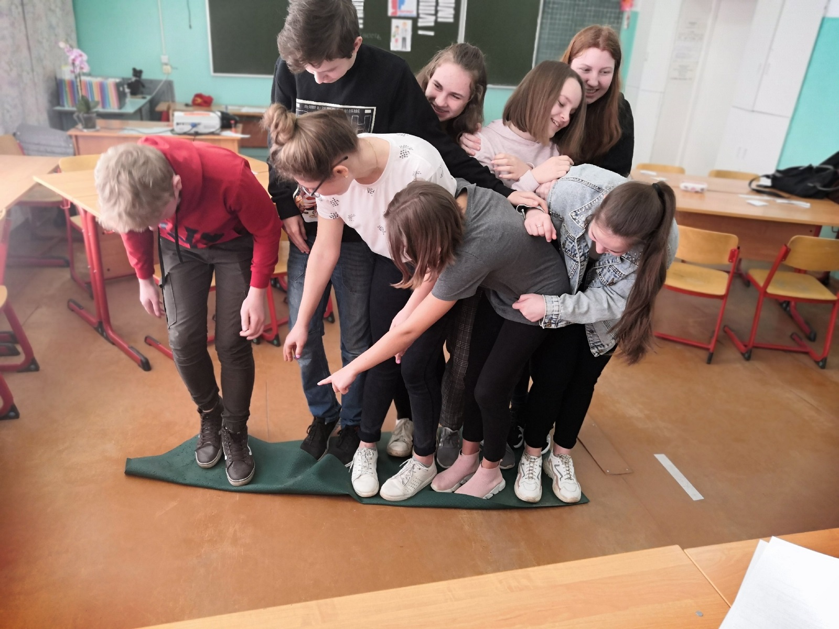

**Список литературы:**

1. Гусев Б.Б., Мелешко Т.А. Комплексная внешкольная программа по формированию навыков здорового образа жизни у подростков «Все что тебя касается». М.: «Фонд «Здоровье и развитие», 2010. Том I «Навстречу себе».
2. Гусев Б.Б., Мелешко Т.А. Комплексная внешкольная программа по формированию навыков здорового образа жизни у подростков «Все что тебя касается». М.: «Фонд «Здоровье и развитие», 2010. Том I I «Твой выбор».
3. Гусев Б.Б., Мелешко Т.А. Комплексная внешкольная программа по формированию навыков здорового образа жизни у подростков «Все что тебя касается». М.: «Фонд «Здоровье и развитие», 2010. Том I I I «Будь собой».
4. Кипнис М.Ш. Большая книга лучших игр и упражнений для любого тренинга. М.:Изд.АСТ, 2019
5. Методические рекомендации по работе с волонтерами М.: «Здоровая Россия», 2005.
6. Пуговкин А.А. Тренинг команды волонтеров.
7. Шапиро Б.Ю., Царапкина Е.Б. Подготовка волонтеров для работы по профилактике ВИЧ-инфекций среди молодежи. Пособие для тренеров. М.: «Проект «Здоровая Россия 2020», 2005.
8. <http://azps.ru/articles/training/verevka/uprazhnenie_pokryvalo.html>
9. <http://trenerskaya.ru/>
10. <https://www.psyoffice.ru/>
11. <http://www.psychologies.ru/>
12. <https://волонтер76.рф/>
13. <https://добровольцыроссии.рф/>